**Katolicki Uniwersytet Lubelski Jana Pawła II**

**Wydział Matematyki, Informatyki i Architektury Krajobrazu**

**Instytut Matematyki i Informatyki**

Informatyka,

Studia stacjonarne II stopnia

**Władysław Werenicz**

Nr albumu 134439

**Tworzenie stron internetowych przy użyciu Meteor.js**

Praca magisterska

napisana na seminarium sztuczna inteligencja pod kierunkiem

**dr. hab. Ryszarda Kozery**

Lublin 2018

# Spis treści

Spis treści 3

Wstęp 5

Rozdział 1. Zapoznanie z pojęciami, technologiami oraz instrumentem developerskim 7

1.1. Strona Internetowa 7

1.2. Architektura aplikacji webowej 7

1.3. Meteor 11

1.4. Struktura folderów projektu 12

1.5. Model abstrakcyjny architektury rozwiązania na platformie Meteor 13

1.6. Meteor CLI 16

Rozdział 2. Frontend 19

2.1. ES 2015 19

2.2. React 20

2.3. Redux 23

2.4. Stylizowanie aplikacji webowej 25

Rozdział 3. Backend 29

3.1. Wstęp ogólny do platformy Node 29

3.2. Silnik JavaScript oraz specyfikacja ECMASCRIPT 30

3.3. Node oraz V8 31

3.4. Jakie problemy rozwiązuje Node.js 32

3.5. Baza danych MongoDB 33

3.6. Instrumenty zarządzania MongoDB 35

3.7. Meteor.js MongoDB API CRUD 36

3.8. Publish & Subscribe 38

3.9. Meteor Methods 40

3.10. Kwestie bezpieczeństwa 42

3.11. Poręczne funkcje standardowe Meteor.js 43

3.12. System zarządzania użytkownkami systemu 44

Rozdział 4. Tworzenie aplikacji webowej na platformie Meteor 47

4.1. Opis aplikacji 47

4.2. Warstwy aplikacji 57

4.3. Szczegóły implementacji 59

Zakończenie 63

Bibliografia 65

# Wstęp

Celem mojej pracy jest opisanie procesu tworzenia nowoczesnej strony internetowej z użyciem platformy Meteor.

Czasami nie zdajemy sobie sprawy o tym, jak trudno jest zaimplementować poszczególne części strony internetowej w taki sposób, że działa ona szybko oraz poprawnie na wszystkich urządzeniach docelowych. Dla mnie osobiście największym wyzwaniem było nauczenie się języka funkcyjnego – JavaScript. Przez dłuższy czas miałem okazję pracować w środowiskach obiektowych. Podejścia używane wcześniej trzeba było zastąpić innymi, zmienić sposób myślenia. Tworzenie zaawansowanych aplikacji w języku JavaScript ma swoje zalety oraz wady. Jest jeden aspekt JavaScript, który mi się bardzo podoba – jest to bardzo luźny i zabawny język. Ciekawe jest to, że luźny on jest głównie w miejscach, gdzie na tym mocno zyskujemy. Pisanie aplikacji w JavaScript – to jedna przyjemność. Jeszcze większą przyjemność sprawia użycie platformy Meteor, która zarządza ustawieniem projektu oraz zapewnia możliwość użycia najnowszych funkcji dostępnych w społeczeństwie JavaScript. Meteor rozwiązuje wszystkie problemy, które mogą wstrzymać lub spowolnić napisanie aplikacji: uruchomienie serwera oraz bazy danych, odświeżanie aplikacji w czasie rzeczywistym, aktualizacja pakietów, zaimplementowana ‘reaktywność’ itd.

W pierwszym rozdziale opowiadam głównie o strukturze rozwiązań web oraz rozwiązań na platformie Meteor. Opowiadam o sposobach interakcji z platformą.

W drugim rozdziale skupiono się na części aplikacji, odpalanej w przeglądarce. Opisane możliwości nowej składni JavaScript. Zrobiłem też wprowadzenie w takie technologie jak *React* oraz *Redux*. Opisałem problemy, jakie występują w trakcie implementacji stylu aplikacji oraz ich rozwiązanie.

Trzeci rozdział odpowiada za wyjaśnienie części serwerowej na platformie Meteor. Opisałem dokładnie, jak działa środowisko *Node* oraz jak pracować z bazą danych *MongoDB*. Pod koniec rozdziału opisałem kluczowe funkcje Meteor API.

W ostatnim rozdziale przedstawiono aplikację webową, napisaną z użyciem platformy Meteor oraz najbardziej nowoczesnych na daną chwilę technologii i podejść.

# Rozdział 1. Zapoznanie z pojęciami, technologiami oraz instrumentem developerskim

## Strona Internetowa

W tej pracy termin „Strona internetowa” (ang. *Website*) będzie używany w tym samym kontekście, jak i termin „Aplikacja internetowa” (ang. *Web application, Web app*). Związane jest to z szybkim rozwojem możliwości oraz wymagań produktów webowych. Dzisiaj najprostsze strony internetowe opierają się na zestaw technologii serwerowych / API. Ten aspekt zezwala mi uważać nowoczesną stronę internetową za normalną aplikację, porównywalną z desktopową, ale o pewnych specyficznych właściwościach. Warto dodać, że dzisiaj są używane technologie, pozwalające tworzyć natywne desktopowe aplikacje w oparciu o Node.JS, o którym opowiem później w pracy. Przykładem takiej technologii jest *Electron*. Przykładem aplikacji jest *IDE Visual Studio Code*, który został użyty do napisania aplikacji, wspierającą pracę magisterską. W przypadku takiej aplikacji, użytkownika nie dotyka specyfika web aplikacji – potrzeba połączenia internetowego oraz użycia przeglądarki internetowej. Jeśli zwrócić uwagę na stronę internetową spotkamy pewne aspekty, które wymuszają developera myśleć inaczej. Przykładem takich aspektów są: bezstanowy web (ang. *Stateless Web*), ograniczone możliwości oprogramowania 3D grafiki, rozmiar oraz wydajność aplikacji. Główną zaletą aplikacji opartą o technologie webowe jest brak potrzeby instalacji aplikacji, więc istnieje dostęp do niej z dowolnego urządzenia połączonego z Internetem. Za przechowywanie oraz bezpieczeństwo danych odpowiada firma tworząca web aplikację, co zdejmuje część odpowiedzialności z użytkownika.

## Architektura aplikacji webowej

Architektura aplikacji webowej – to jeden ze sposobów spojrzenia na aplikację z wyższego poziomu. Ja miałem możliwość pracować z dwoma ze trzech architektur przedstawionych poniżej. Ale zanim można będzie zanalizować te architektury, potrzebujemy określić pewne pojęcia.

Klient (ang. *Client*) – tym pojęciem możemy oznaczyć część aplikacji, która działa po stronie użytkownika aplikacji albo też zestaw narzędzi oraz środowisko, w którym jest odpalana aplikacja po stronie użytkownika. Kod odpalany po stronie klienta najczęściej jest odpowiedzialny za renderowanie (wyświetlenie) danych biznesowych dostarczanych częścią serwerową oraz obsługę interakcji użytkownika z aplikacją.

Serwer (ang. *Server*) – tym pojęciem też można określić jak część implementacji aplikacji tak i środowisko wykonania tego kodu. Implementacja serwerowa może być odpowiedzialna za przygotowanie poszczególnych elementów do renderowania, operacje na bazie danych, implementację logiki biznesowej, pracę z plikami i t.d.

Intrygującym aspektem jest to, że praca nad częścią klienta zajmuje dużo więcej czasu. Jest to związane, że środowiska (przeglądarki) oraz narzędzia od dłuższego czasu nie były wystarczająco standaryzowane. Wielki wpływ to miało na szybkość oraz jakość napisania stylów strony. Przez dłuższy czas nie było możliwości łatwego wycentrowania elementu, trzeba było używać tak zwanych trików *CSS*. Były tworzone dodatkowe elementy-kontenery, ustawiane właściwości takie jak *float, text-align, position*. Ale jak rozmiar okna zostawał zmieniony, element zmieniał swoją pozycję. Dzisiaj, jeśli nie potrzebujemy wspierać przeglądarki starsze niż Internet Explorer 10 mamy możliwość używać nowe techniki do ustawiania elementów na stronie.

Teraz, kiedy znamy różnicę między stroną klienta oraz serwer, możemy porównać różne architektury, które były używane do tworzenia aplikacji webowych poprzez ostatnie 15 lat.

* Legacy web application

To jest pierwsza i podstawowa architektura aplikacji Web. Serwer posiada logikę budowy aplikacji (generuje *html, css, js* strony) i też jest odpowiedzialny za logikę biznesową oraz obsługę warstwy danych. Interakcja użytkownika powoduje odesłanie żądania http do serwerowej części. Serwer obsługuje to żądanie, zapisuje bieżący stan w bazie danych, tworzy nowy widok strony i wysyła ją do klienta. Po każdej interakcji z systemem aplikacja musi się przeładować, ponieważ renderuje się całkiem nowa strona. Przykładową technologią jest *ASP.NET Web Forms, JSP* itd. Jest to bardzo bezpieczna architektura, ponieważ za wszystko odpowiada serwer gdzie zwykły użytkownik nie posiada dostępu.

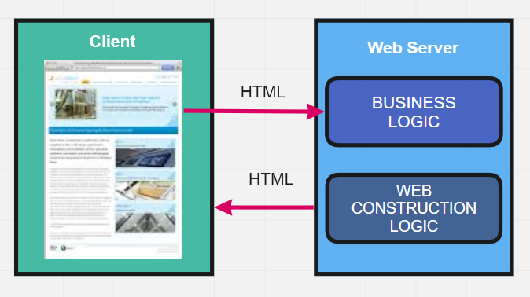

Rysunek 1

* Widget web application

Jest to kolejny krok, jeżeli chodzi o budowę widoku strony internetowej. Strona składa się z bloków o nazwie widżet. Jeżeli ten blok potrzebuje otrzymać nowe dane, wysyłane jest AJAX żądanie, które zwraca porcję danych w formacie JSON. Takie wysyłanie działa asynchronicznie i nie powoduje potrzeby przeładowania całej strony. W tej architekturze rozmieszczono jest więcej logiki po stronie klienta, co wprowadza większe ryzyko związane z bezpieczeństwem.

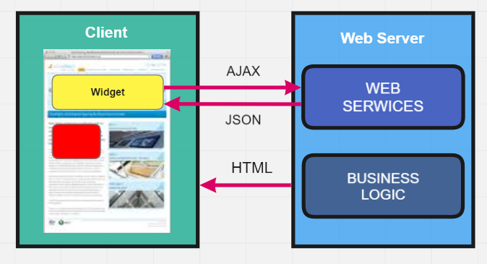

Rysunek 2

* Single-page web application

Najbardziej popularna dziś architektura, gdzie pojedyncza strona jest pobierana tylko raz. Po stronie klienta jest warstwa *View-Model*, która komunikując się z serwerem aktualizuje widok w czasie rzeczywistym. Ilość danych przesyłana przez sieć jest dużo mniejsza niż w przypadku z widżetem, jest to bardzo elastyczna i przyjazna użytkownikowi architektura. Oprogramowanie napisane w tej architekturze można łatwo przekształcić w aplikację mobilną za pomocą hybrydowych opakowań takich jak *Cordova*.

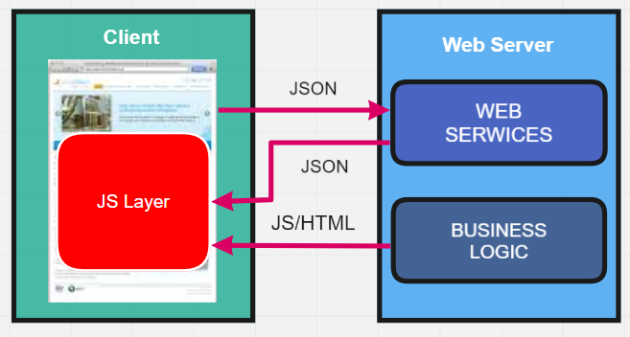

Rysunek 3

Meteor ułatwia oprogramowanie bazujące się na trzecim typie architektury, dostarczając też narzędzia oraz interfejsy do budowy aplikacji pod platformy mobilne z użyciem *Cordova*.

## Meteor

Meteor – to platforma najwyższego poziomu, zawierająca cały podzbiór innych bibliotek oraz narzędzi celem, których, jest umożliwienie tworzenia reaktywnych aplikacji dla platform web oraz mobile, przy użyciu jednego języka oprogramowania - JavaScript.

Meteor CLI (ang. *Command Line Interface*) – jeden z bazowych składników platformy Meteor. Jest to narzędzie-aplikacja konsolowa, która mocno wspiera proces tworzenia aplikacji na platformie Meteor. Przy pomocy tego narzędzia mamy możliwość tworzenia bazowego szkieletu aplikacji, budowę aplikacji, instalację pakietów *Atmosphere*, podbijanie wersji Meteor, generowanie hybrydowej aplikacji mobilnej i dużo więcej.

Jednym z ważnych aspektów, na które patrzymy w trakcie wyboru platformy lub zestawu narzędzi do napisania oprogramowania jest zestaw gotowych bibliotek (API), które są ich ważną częścią. Często, jakość tych bibliotek ma ogromny wpływ na sukces platformy. Im większy i lepiej udokumentowany jest zestaw tych bibliotek, tym bardziej elastycznie można decydować o rozwiązaniu problemu. Dzisiaj rzadko zdarza się implementować funkcjonalność lub całą bibliotekę samodzielnie. Preferowanym jest użycie gotowego rozwiązania, odpowiedzialność, za jakie bierze na siebie autor lub społeczeństwo tworzące ten pakiet. W przypadku popularnych bibliotek większa jest szansa na to, że będą odnalezione i poprawione błędy jeszcze zanim zaczniemy ich używać w swojej aplikacji.

Meteor API – jest połączeniem pakietów własnych z pakietami, które dostarcza społeczeństwo JavaScript oraz Node.JS. Własne pakiety są dostosowane do platformy Meteor i często używają bazowe funkcjonalności platformy, co utrudnia ich przeniesienie do schowka globalnego NPM. Takie pakiety są dostępne w specjalnym globalnym schowku o nazwie *Atmosphere*. Na stronie *atmospherejs.com* możemy znaleźć takie gotowe pakiety i swobodnie je używać w swojej aplikacji.

Warto zwrócić uwagę na to, że można bez ograniczeń korzystać z globalnego schowka NPM, który jest bardziej popularny niż *Atmosphere*. To znaczy, że to rozwiązanie może być używane na innych platformach, a to powoduje lepsze wsparcie tego pakietu poprzez społeczeństwo.

Meteor Build Tool – narzędzie budowy aplikacji Meteor pod przeglądarkę oraz urządzenia mobilne. Jest częścią Meteor CLI. Ułatwia instalację projektu, zawiera swój określony protokół ładowania plików oraz poszczególnych części kodu. Wspiera najnowsze wersje języka JavaScript (ES 2015).

## Struktura folderów projektu

Decyzja o tym gdzie rozmieszczać pliki oraz foldery w Meteor jak i w innych platformach ma wpływ nie tylko na wygodę w trakcie pracy z projektem, ale i na samo działanie aplikacji. Już wiemy, że pisząc aplikację na platformie Meteor musimy orientować się na architekturę SPA (ang. *Single Page Application*). To znaczy, że większa część plików będzie odpalana po stronie klienta, część plików będzie odpalana po stronie serwera. Ale to nie wszystko. Posługując się podejściem Uniwersal JavaScript, możemy odpalić ten sam kod w obu środowiskach, przy czym ta sama linia kodu może dokonywać różne operacje. Żeby móc kontrolować to, gdzie chcemy odpalać nasze instrukcje, Meteor wprowadza protokół ładowania plików oraz dodatkowe zmienne środowiskowe.

Niżej określona jest strategia ładowania plików w projekcie:

* Najpierw ładowane są pliki HTML.
* Pliki o nazwie ‘*main.\**’ ładowane są na końcu.
* Dalej ładują się pliki z folderu *‘/lib’*.
* Później pliki ładują się według zagnieżdżenia, później według nazwy alfabetycznie.

Foldery specjalne:

* *‘/imports’* – pliki muszą być załadowane manualnie, za pomocą dyrektywy JavaScript ‘import’.
* *‘/node_modules’* – pliki muszą być załadowane manualnie, zawiera zainstalowane zależności NPM.
* *‘/client’* – każdy plik w tym folderze automatycznie będzie załadowany po stronie klienta.
* *‘/server’* – każdy plik w tym folderze automatycznie będzie załadowany po stronie serwera.
* *‘/public’* – pliki serwowane klientowi ‘as-is’. Najlepsze miejsce do przechowywania zdjęć, czcionek i t.d.
* *‘/private’* – pliki ładowane po stronie serwera i są dostępnie wyłącznie na serwerze przy pomocy ‘Assets API’.
* *‘/tests’* – pliki nie są ładowane nigdzie.

Meteor także ignoruje podane foldery specjalne:

* *.meteor*
* *.git*
* *packages*
* *cordova-build-override*
* *programs*

Pliki, które nie są wrzucone do folderu specjalnego odpalane są jak po stronie klienta tak i po stronie serwera. Jest możliwość imperatywnie wskazać platformie, jaki kawałek kodu chcemy odpalić na poszczególnej stronie. Dokonać tego możemy za pomocą zmiennych środowiskowych: *‘Meteor.isClient’* oraz *‘Meteor.isServer’*.

Najbardziej popularnym podejściem ułożenia bazowej struktury projektu jest umieszczenie większości kodu do folderu ‘*imports’*, gdzie można łatwo strukturalnie poukładać poszczególne warstwy projektu. Później ten kod jest agregowany do głównych plików i ładowany do modułów w folderach ‘*client’* oraz ‘*server’*.

## Model abstrakcyjny architektury rozwiązania na platformie Meteor

W trakcie projektowania nowego rozwiązania na platformie warto znać jak wygląda połączenie głównych składników Meteor. Każda platforma musi mieć możliwość obsługiwać bazy danych. Meteor na razie wspiera wyłącznie bazy No-SQL. Zespół w tej chwili pracuje nad sterownikami, które wprowadzą możliwość użycia baz relacyjnych. Warto zauważyć, że takie sterowniki już istnieją. Stworzone oni zostały przez społeczeństwo Meteor i są umieszczone na platformie *Atmosphere*.

Meteor używa podejście ‘baza danych wszędzie’ (ang. *database everywhere*), co oznacza to, że mamy możliwość działania na bazie też po stronie klienta. Synchronizacja danych działa za pomocą protokołu DDP, konsumującego technologię Web Sockets.

Web Sockets – nowoczesna technologia, która określa nowy sposób nieprzerywalnej komunikacji pomiędzy klientem a serwerem. Odpytywanie serwera odbywa się raz, po czym tworzy się interaktywna sesja. Dalej zmiany na serwerze powodują wysyłanie odpowiedzi w postaci zdarzenia.

Serwerowa część aplikacji głównie odpowiada za bezpieczeństwo danych, odczyt oraz ich modyfikację.

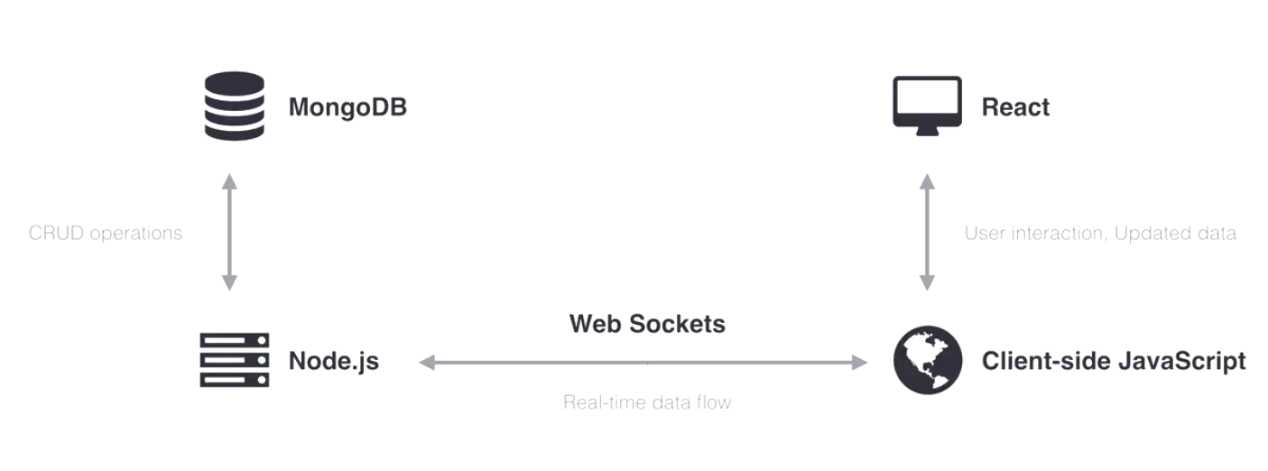

Rysunek 4

Po stronie klienta też zwanej *frontendem* posiadamy zestaw funkcji dla pracy z danymi oraz inne, ułatwiające pracę nad kodem. Dużą zaletą Meteor jest swoboda wyboru preprocesorów JavaScript, CSS oraz HTML. Tak zamiast *JavaScript* możemy pisać kod w języku *CoffeeScript*, zamiast *CSS* użyć *SASS*, a zamiast *HTML* – *Jade*.

Wystarczy zainstalować odpowiedni pakiet *Atmosphere*, a kompilacją oraz budowaniem paczki zajmie się sam Meteor. Pomimo tego Meteor jest dostarczany z kompilatorem o nazwie *Babel*, który zezwala używać najnowsze specyfikacje JavaScript w starszych przeglądarkach. To bardzo ułatwia pracę nad projektem, ponieważ nowsze wersje języka JavaScript wprowadzają nowe konstrukcje syntaktyczne, techniki oraz gotowe funkcje, które zezwalają pisać mniej kodu, a ten, co jest napisany staje się bardziej odporny na błędy oraz zrozumiały.

W trakcie tworzenia większych aplikacji webowych, używane są tak zwane *frameworki* *frontendowe* lub biblioteki, które zajmują się właśnie renderowaniem interfejsu użytkownika. Warto zauważyć, że większość czasu w trakcie napisania aplikacji zajmuje obsługa interfejsu użytkownika: tworzenie ładnie stylizowanych komponentów, interakcja z użytkownikiem, przywiązywanie danych do komponentów. Dla tego bardzo ważnym jest dostarczanie najlepszych instrumentów developerskich do pracy z *frontendem*. Meteor zdaje egzamin na 5.

Meteor jest dostarczany z systemem do renderowania o nazwie *Blaze*. Jest to produkt zespołu Meteor i jest dostępny do użycia bez konieczności instalacji platformy Meteor. *Blaze* posiada swoje zalety oraz wady, dla tego zespół Meteor daje możliwość używać inne popularne rozwiązania do renderowania interfejsów: *React, Angular.js, Angular 2/4/5, Vue*.

W zakresie tej pracy, będę głównie opierał się na bibliotekę o nazwie *React.js.*

Chciałbym też opisać, dla czego wybrałem *React*, jako system do renderowania. Też chcę porównać między sobą jego alternatywy.

*Blaze* – główną wadą tego rozwiązania jest wydajność. Też wadą jest mniejsze społeczeństwo, które nie produkuje tak dużej ilości gotowych komponentów, jak w przypadku *Angular* lub *React*. Zaletą jest dobra integracja z platformą Meteor. Podejście do renderowania podobne do *Angular*.

*Angular.js* – dobrą zaletą jest łatwa integracja z projektem, ilość już gotowych funkcji oraz pakietów, duże społeczeństwo, dostawcą jest Google. Wadą jest wydajność oraz rozmiar. Pomimo tego podejście do renderowania różni się z *React*. *Angular.js* używa dodatkowe atrybuty wewnątrz *HTML*, gdzie umieszczane są powiązania oraz kod imperatywny. Można powiedzieć, że developer pisze *JavaScript* wewnątrz *HTML*.

*Angular 2 / 4 / 5* – jest pozbawiony wady związanej z wydajnością, ale integracja jest dużo trudniejsza, preferowane jest użycie języka kompilowanego *TypeScript*. Też wadą jest rozmiar oraz złożoność technologii – jest to cały *framework*, gdy *React* – to mała biblioteka.

*React* – biblioteka napisana oraz wspierana przez zespół Facebook, co jest ogromną zaletą. Też zaletą jest rozmiar oraz prostość użycia. Jest to najbardziej wydajne rozwiązanie na tej liście, aczkolwiek nowsze wersje *Angular* oraz *Vue* też są wystarczająco wydajne. Podejściem do renderowania jest tworzenie *HTML* w *JavaScript*. Więcej informacji o tej bibliotece, będzie umieszczone w rozdziale *Frontend*.

*Vue* – *framework*, stworzony przez jedną osobę a później wspierana przez społeczeństwo. Zawiera najlepsze cechy *Angular.js, Angular* oraz *React*. Główną wadą jest to, że *framework* nie może pochwalić się wsparciem takich gigantów jak Google lub Facebook oraz jest relatywnie nowym na rynku.

## Meteor CLI

Meteor CLI jest głównym interfejsem do pracy z platformą. Przy pomocy Meteor CLI można tworzyć nowe projekty Meteor używając odpowiedniego szablonu, podbijać wersje zależności, dodawać oraz usuwać pakiety *Atmosphere*, pracować z bazą danych *Mongo*, uruchamiać aplikację w trybie debugowania, resetować stan projektu oraz dużo więcej. W tej sekcji chciałbym omówić polecenia, które używam najczęściej.

**meteor help *command***

Wyświetla dokumentację dotyczącą określonej komendy. Jeżeli nie podać komendę, wyświetli się liczba najbardziej używanych komend oraz ich krótki opis.

**meteor run**

Uruchamia serwer *Node* dla bieżącego projektu. Każdy projekt posiada specjalny folder o nazwie *.meteor* z plikami konfiguracyjnymi. Aplikacja jest udostępniona pod adresem localhost:3000. Zaimplementowana jest funkcja *‘hot replace’*, która kontroluje zmiany w plikach projektu i automatycznie stosuje je na uruchomionym serwerze. Port, na którym działa aplikacja można zmienić za pomocą flagi *–port.* Wtedy polecenie uruchomienia aplikacji, działającej na odpowiednim porcie wygląda następująco: *meteor run –port 8080.* Żeby przekazać dodatkowe opcje serwerowi *Node*, można użyć zmiennej środowiskowej ‘*NODE_OPTIONS*’.

W nowszych wersjach Meteor debugowanie kodu serwerowego umożliwia dodatkowa flaga *--inspect-brk*, która zatrzymuje proces serwerowy po załadowaniu kodu, ale przed jego wykonaniem i umożliwia wpięcie punktów przerwania.

**meteor create *nazwa-projektu***

To polecenie tworzy nowy projekt szablonowy Meteor w nowym folderze o podanej nazwie. Jest też możliwość wyboru standardowego szablonu aplikacji. Za to odpowiadają flagi: *--bare* oraz *--full*. Trzeci szablon jest domyślny. Warto zauważyć, że każdy z szablonów posiada swoją listę zainstalowanych pakietów standardowych. Za pomocą flagi *--package*, można stworzyć pakiet, który można będzie użyć w bieżącej aplikacji lub umieścić na platformie *Atmosphere*.

**meteor update**

Uruchomienie tego polecenia powoduje podbicie Meteor oraz pakietów *Atmosphere* do ostatniej wersji. Update jest zrobiony w taki sposób, że bierze pod uwagę kompatybilność poszczególnych pakietów i nie podbija automatycznie pakiety do wersji, która może złamać aplikację. Jeżeli nie potrzebujemy podbijać wersję Meteor i chcemy podbić tylko wersje zainstalowanych pakietów, można użyć flagi *--packages-only*, lub podać pełne nazwy pakietów.

**meteor add *nazwa-pakietu***

Dodaje nowy pakiet *Atmosphere* do projektu. Też zezwala dodać ograniczenia wersji doklejając odpowiednie flagi tuż po nazwie pakietu.

**meteor remove *nazwa-pakietu***

Usuwa pakiet z projektu.

**meteor list**

Wyświetla listę pakietów dodanych do projektu oraz ich wersje. Także zawiera opisy pakietów i dostępność nowych wersji.

**meteor mongo**

Uruchamia wiersz poleceń do pracy z developerską bazą danych. Działa po uruchomieniu aplikacji poleceniem *meteor run*.

**meteor reset**

Wyczyszcza wszystkie dane dotyczące projektu, usuwa bazę danych *Mongo*. Polecenie bardzo poręczne, gdy stosujemy zmiany struktury baz danych.

**meteor npm** oraz **meteor node**

Te polecenia są poręczne, kiedy musimy użyć NPM lub *Node*, które były dostarczane razem z Meteor. Dla tego, że na maszynie można zainstalować oddzielny *Node* oraz NPM, warto uważać na to, żeby instalować pakiety używając dostarczanych rozwiązań, jako że wersje narzędzi mogą się różnić, co może spowodować dziwne zachowanie aplikacji po wdrożeniu na produkcję.

Pomimo wymienionych poleceń Meteor CLI dostarcza wiele innych, które są poręczne w bardziej specyficznych sytuacjach: wsparcie wielu platform, logowanie się na konto developerskie Meteor, wdrażanie projektu na platformę Galaxy, rozmieszczenie pakietów na *Atmosphere*, budowanie produkcyjnej wersji aplikacji, wyszukiwanie pakietów, uruchomienie testów jednostkowych.

Praca z Meteor CLI jest ważną częścią procesu implementacji aplikacji. Narzędzie jest bardzo wygodne oraz minimalistyczne.

# Rozdział 2. Frontend



## ES 2015

Aplikacje Meteor są pisane z użyciem jednego języka programowania – JavaScript. W tej chwili ES 2015 jest najlepszą wersją języka. Meteor zajmuje się wsparciem oraz kompilacją składni ES 2015 dla starszych przeglądarek. Dalej opiszę nowe konstrukcje oraz cechy, dostępne w ES 2015.

**let, const**

Jest to nowy sposób definiowania zmiennych. Ich zaletą jest to, że oni istnieją w zasięgu bloku. Wcześniej zmienne mieli zasięg globalny lub funkcji, w której były zdefiniowane. Takie zachowanie powodowało niechciane nadpisywania zmiennych, które było trudno wyłapać.

**Arrow Functions**

W nowej wersji dostaliśmy nowy sposób tworzenia funkcji. Jest to zdecydowanie krótszy zapis. Pomimo tego uruchomienie takiej funkcji nie zmienia wartości słowa kontekstowego ‘*this’*, co jest też bardzo wygodne.

**Szablonowy string**

Szablonowy string (ang. *Template String*) – to nowy sposób na konkatenację zmiennych z tekstem. Taki sposób jest krótszy, czytelniejszy oraz mniej podatny na błędy.

**Skrócona definicja obiektów**

Nowy, krótszy sposób tworzenia obiektów, które używają zmienne o takiej samej nazwie jak właściwości obiektu.

**Natywne funkcje JavaScript do pracy z tablicami**

Zestaw gotowych funkcji do pracy z tablicami. Wcześniej oni nie były wspierane i trzeba było używać bibliotek oddzielnych.

**Destrukcja obiektów**

To jest bardzo poręczny mechanizm, który pozwala zdefiniować listę zmiennych na podstawie pól obiektu. Rozbijać też można obiekty, które są argumentami funkcji.

**Klasy ES2015**

Klasy to nowy syntaks oraz poziom abstrakcji ukrywający mechanizm prototypów JavaScript. Syntaks jest bardzo podobny do języków obiektowych. Klasa może zawierać pola, metody, statyczne członki oraz może posiadać konstruktor. Klasa też może dziedziczyć po innych klasach.

**System importów oraz eksportów ES2015**

Jedna ta zmiana robi dużą różnicę. Bardzo ułatwia zarządzanie ładowaniem plików.

Na rysunku 5 pokazane jest użycie nowych konstrukcji ES 2015.

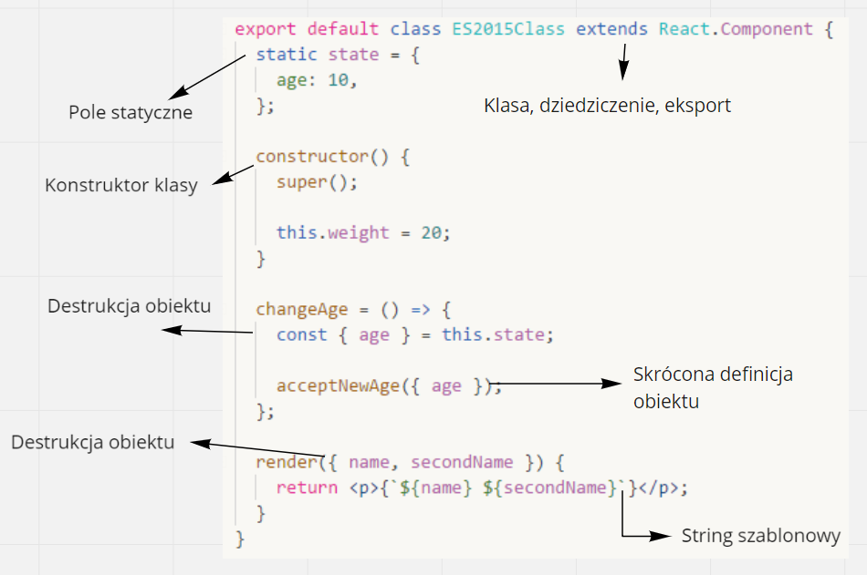

Rysunek 5

## React

W trakcie tworzenia aplikacji Meteor, trzeba użyć jeden z dostępnych silników do renderowania. Taki silnik może być dostarczany w formacie niewielkiej biblioteki lub całego *frameworku*. Moim wyborem w tej chwili jest React.

React – to biblioteka JavaScript, która zezwala budować interfejs użytkownika.

Biblioteka działa w następujący sposób: funkcja *ReactDOM.render* wstrzykuje drzewo komponentów w DOM strony HTML.

DOM (ang. *Document Object Model*) – to drzewo obiektów JavaScript, które reprezentują strukturę HTML strony internetowej.

Komponent jest jednostką, którego celem jest zwrócenie elementu React. React element może zawierać listę zagnieżdżonych w sobie elementów. React zawiera zestaw funkcji JavaScript, które, generują odpowiednie elementy. Każdy nowoczesny element HTML posiada swój odpowiednik elementu React. Przykładowo, React ma takie elementy jak *div, h1, p, a* itd.

Za pomocą takiego mechanizmu można tworzyć zagnieżdżone funkcje JavaScript, które będą reprezentować gałąź drzewa DOM.

Na rysunku 6 za pomocą klasy ES 2015 ‘*MyFirstComponent’*, tworzymy pierwszy komponent, który zwraca element div z zawartością *‘Hello world’*. Dalej wstrzykujemy ten element w DOM za pomocą funkcji *ReactDOM.render*.

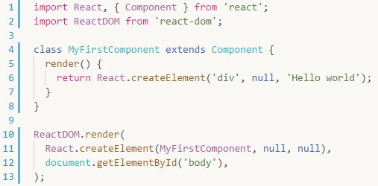

Rysunek 6

Taka składnia tworzenia elementów ma więcej wad niż zalet, jako że przy tworzeniu złożonego widoku, musielibyśmy zagnieżdżać dużą ilość funkcji *React.createElement*. Dzisiaj standardem, przy tworzeniu komponentów React jest użycie JSX.

JSX – to rozszerzenie syntaktyczne JavaScript, które kompiluje się w elementy React.

Na rysunku X można zobaczyć jak wygląda komponent z użyciem składni JSX. Warto zauważyć, że mechanizm *React* przekształca zilustrowany w wywołania funkcji *React.createElement*.

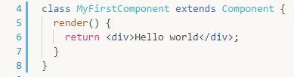

Rysunek 7

Tworzenie elementów HTML nie jest jedynym problemem, który trzeba rozwiązać w trakcie tworzenia interfejsu użytkownika aplikacji. Ważną częścią jest mechanizm przepływu oraz przywiązania danych. Przepływ danych do komponentu odbywa się za pomocą *‘props’* – to są właściwości komponentu. Komponent w React może zostać stworzony w postaci zwykłej funkcji zwracającej JSX. W takim przypadku *props* – to automatycznie przekazywany argument tej funkcji zawierający dane przekazane zewnątrz. Przykład tworzenia i użycia komponentu funkcyjnego z *props* można zobaczyć na rysunku 8:

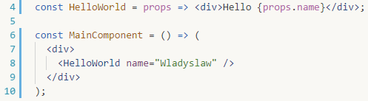

Rysunek 8

Ważnym aspektem jest to, że komponent jest funkcją czystą (ang. *Pure Function*) – to znaczy, że nie mutuje ona przychodzące argumenty oraz nie posiada efektów ubocznych.

Pomimo zarządzania danych przychodzących, komponent React może posiadać stan własny (ang. *state*). Stan lokalny może posiadać wyłącznie komponent-klasa, dziedzicząca po klasie *React.Component* lub *React.PureComponent*. *State* jest bardzo poręczny do przechowywania danych wejściowych użytkownika. Zmiany w *state* powodują ponowne renderowanie komponentu z użyciem nowych danych.

Po krótce podałem skondensowany opis biblioteki. Określiłem główne pojęcia i mechanizmy React. Warto zauważyć, że przy pisaniu komponentów React, ich, jakość zależy mocno od znajomości języka JavaScript, szczególnie specyfikacji ES 2015.

## Redux

*Redux* – to przewidywalny kontener stanu, stworzony do użycia w aplikacjach JavaScript. Biblioteka ta pozwala lepiej zarządzać stanem komponentów *React*.

Dotychczas, trzeba było przekazywać stan do komponentów potomnych za pomocą *props*. Obecnie mamy centralny, kontrolowany schowek (ang. *Store*), który zawiera stan lub część stanu aplikacji. To bardzo ułatwia zarządzanie stanem aplikacji, ale z innej strony wprowadza dość skomplikowany mechanizm do zarządzania schowkiem. Najwięcej zyskują rozbudowane aplikacje, gdzie bez *Redux* stanem komponentów trudno jest zarządzać. Poniżej spróbuję szybko opisać kluczowe składniki *Redux*.

**store**

Jest to obiekt, który zwraca funkcja *createStore*. Ta funkcja przyjmuje jeden lub więcej *reducer*. Obiekt reprezentujący schowek Redux (ang. *Redux Store*), posiada funkcje do wyciągania danych – *getSate*, do modyfikacji schowka – *dispatch* oraz do rejestracji słuchaczy (ang. *Listeneres*). Aplikacja, która używa Redux posiada tylko jeden schowek. Na rysunku 9 można zobaczyć funkcję, generującą schowek Redux.

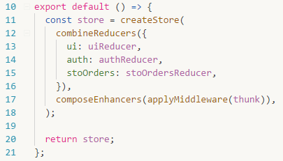

Rysunek 9

Ten schowek zawiera kombinację *reducerów* oraz posiada zarejestrowane rozszerzenie, które zezwala tworzyć akcje Redux (ang. *Redux actions*) w postaci funkcyjnych generatorów.

**actions**

Akcja Redux – to główne źródło informacji dla schowka globalnego Redux. Akcja jest zwykłym obiektem, który posiada właściwość obowiązkową o nazwie *‘type’* oraz dane, związane z tą akcją. Akcje są aplikowane za pomocą funkcji obiektu schowka *store.dispatch*, gdzie akcja jest przekazywana, jako parametr. Obsługą akcji dalej zajmuje się *reducer*.

**reducer**

*Reducer* odpowiada za modyfikację schowka Redux. Po wywołaniu *dispatch*, przekazana w parametrze akcja trafia do *reducera*. Akcja określa, co się stało, gdy *reducer* decyduje, co zrobić z takim wydarzeniem. *Reducer* jest funkcją czystą, która przyjmuje na wejściu początkowy stan schowka oraz akcję i zwraca nową kopię schowka. Na rysunku 10 można zobaczyć przykładowy *reducer*, obsługujący paginację na stronie.

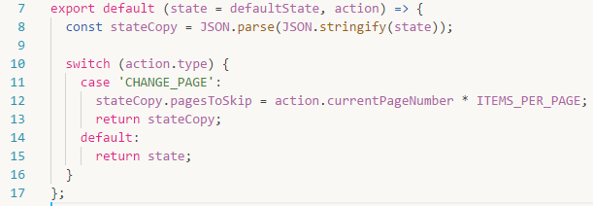

Rysunek 10

**Adaptacja z React**

W celu użycia *Redux* z *React*, należy zainstalować pakiet o nazwie *‘react-redux’*. Ten pakiet dostarcza funkcję *connect*, która pozwala przekazać do *props* dane schowka a także wywoływać *dispatch* predefiniowanych akcji.

Na rysunku 11 można zobaczyć jak wygląda przepływ danych do komponentu w przypadku Redux oraz React. Także pokazane jest to, jak odbywa się komunikacja zwrotna komponentu.

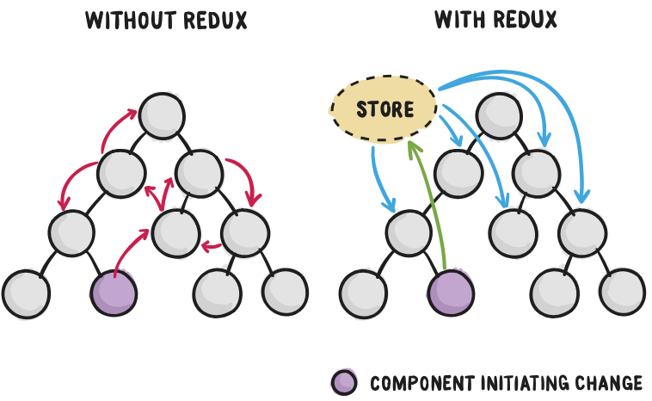

Rysunek 11

## Stylizowanie aplikacji webowej

Stylizowanie stron internetowych od dawna było dużym wyzwaniem. Spowodowane jest to wadami języka CSS oraz samym deweloperem. Im większy jest projekt tym trudniej jest kontrolować zachowanie stylów. Poniżej podane są wady CSS oraz błędy, które popełnia programista.

**Wady CSS**

* Kaskada oraz dziedziczenie. Powoduje to, że każdy kawałek kodu CSS, napisany dla jednego elementu ma potencjał wpłynąć na style kompletnie innego elementu.
* Wysoka zależność od kolejności ładowania plików.
* Brak wyrazistości. W trakcie analizy kodu źródłowego, trudno jest określić cel programisty oraz co dokładnie ten kawałek kodu realizuje.
* Specyficzne mechanizmy. Są po prostu kontrowersyjne zachowania CSS, o których trzeba wiedzieć.
* Specyficzność. Najgorszy aspekt CSS. Powstają pytania. W jakiej kolejności piszemy kod? Jakie style dziedziczymy automatycznie? To są pytania, na które w dużych projektach trudno znaleźć odpowiedzi.

**Błędy, które popełnia programista**

* Brak dokumentacji.
* Brak określonej struktury stylów.
* Nie wystarczająco dobra znajomość projektu oraz języka CSS.
* Różne style pisania kodu.

Każdy kawałek kodu CSS ma potencjał przekazać do lub przyjąć od innej części CSS różne informacje. W taki sposób CSS wkrada się w „bałagan zależności”. W celu korekcji powyższych problemów, można użyć cały zestaw nowoczesnych narzędzi oraz podejść. Wśród nich najważniejsze narzędzia to:

**SASS**

SASS – to preprocesor CSS, który rozszerza składnię języka CSS. Nowe możliwości, które daje nam SASS, to:

* Zmienne.
* Zagnieżdżanie.
* Import plików
* Dziedziczenie
* *Mixins* – odpowiednik funkcji.

Te funkcje zezwalają tworzyć bardziej przejrzysty kod. Ale najważniejszą ich możliwością jest tu możliwość importu plików częściowych. Zezwala tworzyć to złożone struktury plików CSS.

**ITCSS**

ITCSS (ang. *Inverted Triangle CSS*) – to podejście do organizacji plików oraz kodu CSS w projekcie celem, którego jest lepsze zarządzanie kaskadą oraz specyficznością CSS. Główną ideą jest tu dzielenie CSS projektu na poszczególne warstwy.

Specyficzność CSS – określa szerokość wpływu danego stylu na inne style CSS aplikacji.

Graficzny wygląd takiego podziału można zobaczyć na rysunku 12.

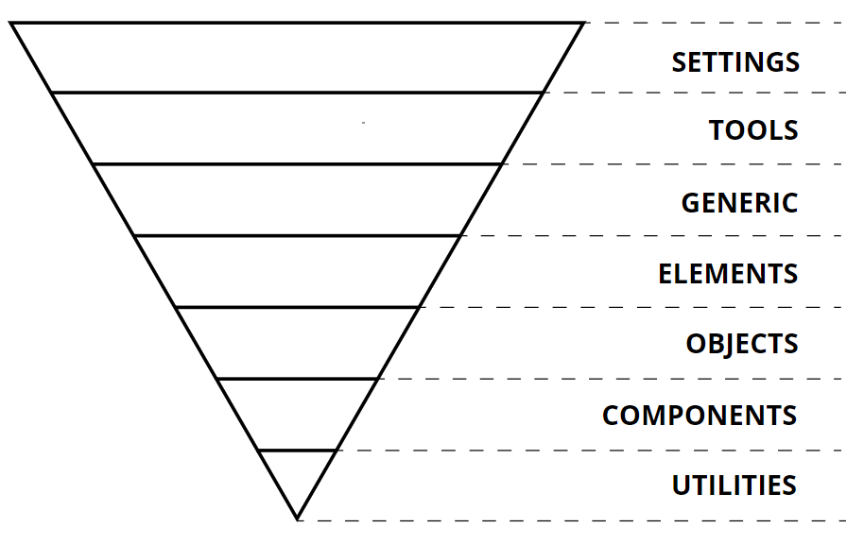

Rysunek 12

Im wyżej w hierarchii ITCSS jest umieszczony CSS, tym więcej wpływu on będzie miał na elementy strony. W taki sposób kontrolujemy specyficzność stylów CSS.

**Settings**

Zawiera globalne zmienne: kolory, rozmiary kontenerów oraz czcionek.

**Tools**

Zawiera *mixiny* oraz funkcje. Może zawierać generatory *mediaQuerry*.

**Generic**

Zawiera style najniższego poziomu. Najlepsze miejsce na wstrzyknięcie *normalize.css*.

**Elements**

Zawiera style, określające bazowy wygląd elementów HTML.

**Objects**

Zawiera style dla abstrakcyjnych obiektów (przycisk, lista itd.)

**Components**

Zawiera style dla specyficznych elementów strony.

**Utilities**

Zawiera kawałki kodu nadpisujące dowolny styl aplikacji. Najwyższa specyficzność.

**BEM**

BEM (ang. *Block Element Modifier*) – to metodologia, która określa sposób nazewnictwa klas CSS. Do stylizowania preferowane jest użycie wyłącznie selektorów klas. Na Rys. 13 umieściłem przykłady HTML z użyciem klas CSS, które używają konwencji BEM.

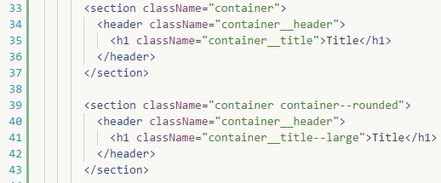

Rysunek 13

Zaletą BEM jest to, że kod staje się automatycznie udokumentowany. Na wyjściu mamy strukturę CSS, którą można łatwo określić jednym wzrokiem. Pomimo tego mamy zawsze pewność tego, na który element wpłyną pisane style. BEM także zezwala rozbić CSS na ponownie używalne komponenty.

**.block**

Jest to pierwsza część nazewnictwa. Określa oddzielny blok strony.

**.block__element**

Tak wygląda nazewnictwo elementu. Blok może zawierać elementy lub inne bloki.

**.block--modifier**

Tak wygląda nazewnictwo modyfikatora. Modyfikator jest sposobem na tworzenie alternatywnych styli dla bloku lub elementu.

**.block__element--modifier**

Modyfikator też może być zastosowany dla elementu bloku.

# Rozdział 3. Backend



## Wstęp ogólny do platformy Node

Aby utworzyć model mentalny platformy Node, należy najpierw zrozumieć jej jądro – silnik JavaScript V8. Znajomość działania V8 jest ważnym aspektem w trakcie pracy na platformie Node.

Przed szczególnym omówieniem platformy Node oraz silnika V8, należy cofnąć się do pojęcia kodu maszynowego.

Kod maszynowy – to zestaw instrukcji, które są natywne dla używanej mikro-architektury. Kiedy piszemy aplikacje w języku nie natywnym, zawsze jest proces, który konwertuje nasz kod w język natywny dla jednej lub więcej platform mikroprocesorów. Dzisiaj nie używamy oprogramowania wprost używając kodu maszynowego, ponieważ nie przywiązujemy się do jednej platformy oraz nie działamy na zbyt niskim poziomie abstrakcyjnym.

Rozwój oprogramowania przez dłuższy czas określał się wzrostem poziomu abstrakcji języków oprogramowania. Im większy był ten poziom tym mniej język przypominał kod maszynowy i tym mniej niskopoziomowych operacji zezwalał wykonywać programiście.

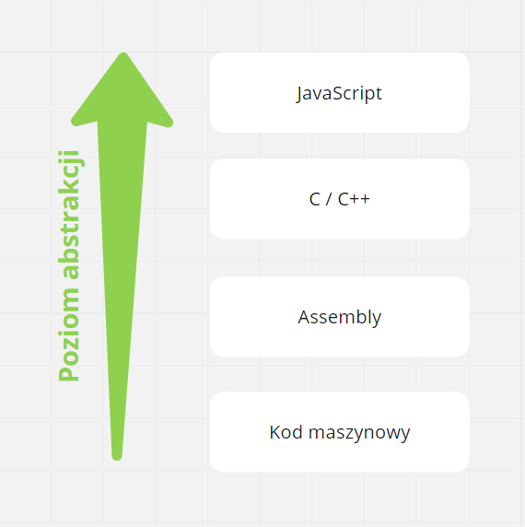

Rysunek 14

Otóż pierwszą ważną rzeczą, którą należy zrozumieć o Node jest to, że Node jest napisany w C++. To zdanie może spowodować nieporozumienie, jako że nazwa Node mentalnie wiąże się z językiem JavaScript, ale nie C++. Faktycznie, pisząc aplikacje na platformie Node, posługujemy się językiem JavaScript, ale w tym samym czasie Node jest aplikacją C++. Powodem tego jest to, że V8, silnik JavaScript, jest napisany w języku C++.

## Silnik JavaScript oraz specyfikacja ECMASCRIPT

Ostatnim pojęciem, na które zwrócimy uwagę, zanim wdamy się w szczegóły silnika V8 jest specyfikacja *ECMASCRIPT*.

Po tym jak stworzony został JavaScript, dostawcy przeglądarek internetowych (Microsoft, Netscape) zaczęli tworzyć swoje implementacje silników JavaScript, wprowadzając jakieś zmiany. *Ecma International* – to organizacja zajmująca się standaryzacją, celem, której jest określić jak dokładnie ma działać bazowa wersja języka.

Standaryzacja jest niezbędna, gdy jest wiele silników JavaScript, które musimy jednocześnie obsługiwać. Jednym z nich jest V8. Na dany moment V8 realizuje standard *ECMASCRIPT 2015* (alternatywnie *ES6*). Najnowszym standardem dziś jest *ECMASCRIPT 2017*. Nowszy standard zwykle określa nowe konstrukcje językowe, które ułatwiają proces napisania oprogramowania. Podsumowując, gdybym miał napisać swój silnik JavaScript, musiałbym orientować się na zachowania, określone w odpowiedniej wersji dokumentu *ECMASCRIPT*.

Silnik JavaScript – to program, który konwertuje kod JavaScript w kod maszynowy oraz realizuje specyfikację *ECMASCRIPT*.

*ECMASCRIPT* – to standard, na którym jest zbudowany JavaScript.

## Node oraz V8

Głównym celem silnika V8 było użycie go wewnątrz przeglądarki Google Chrome. Jest to produkt z otwartym kodem źródłowym, napisany oraz wspierany przez Google. V8 był zbudowany w sposób, który nie ogranicza jego użycie w innych środowiskach. V8 zawiera zestawy kodu dla każdej wspieranej architektury mikroprocesorów, które zajmują się tłumaczeniem języka JavaScript na kod natywny odpowiednej architektury. V8 jest ogromny, budowany przez lata i bardzo wydajny. Ważnym aspektem jest też to, że on jest darmowy i może być importowany w dowolną aplikację C++.

Można napisać nową aplikację C++, która będzie mogła pracować z instrukcjami JavaScript, przepuszczając ich przez V8. Ale to nie wszystko. V8 posiada wpięcia, które dają możliwość rozszerzyć bazowe właściwości JavaScript. Jest możliwość określić dodatkowe instrukcje JavaScript, które będą powodować uruchomienie odpowiedniego kodu nowej aplikacji. W taki sposób nowa aplikacja może obsłużyć więcej instrukcji w stosunku do w standardowej specyfikacji *ECMASCRIPT*.

Jest to ważne, jako że C++ ma dużo więcej możliwości niż JavaScript, który był zaprojektowany wyłącznie, jako język obsługujący przeglądarkę. JavaScript nie był zaprojektowany do pracy z niskopoziomowymi operacjami, takich jak operacje na fizycznych plikach albo łączenie z bazą danych. Teraz możemy ‘udostępnić’ umiejętności C++ dla kodu, który piszemy w JavaScript, przepuszczając go przez nową aplikację C++. Taką aplikacją jest *Node*.

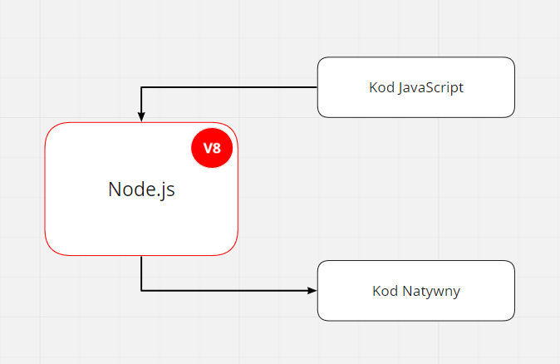

Rysunek 15

Node – to aplikacja C++, która integruję silnik JavaScript V8 i rozszerza możliwości JavaScript do tego stopnia, że możemy używać funkcje dostępne w C++.

Pomimo części C++, tak samo jak i wiele innych platform, Node posiada bibliotekę własną – zestaw kodu JavaScript, który ułatwia wykorzystanie funkcji niskopoziomowych.

## Jakie problemy rozwiązuje Node.js

Tworzenie Node.js było próbą odpowiedzi na jedno ważne pytanie: czego potrzebuje JavaScript, żeby obsługiwać część serwerową? Jakie dodatkowe funkcjonalności były zaimplementowane w Node, żeby móc wykonywać zadania, jakie wykonuje web serwer?

Zestaw wymagań umieściłem na poniższą listę:

1. Sposób organizacji kodu źródłowego oraz plików.
2. Obsługa systemu plików na serwerze.
3. Obsługa baz danych.
4. Komunikowanie się w Internecie.
5. Możliwość przyjmować żądania i wysyłać odpowiedź w standardowym formacie.
6. Obsługa procesów o długim czasie wykonywania.

**Sposób organizacji kodu źródłowego oraz plików:**

Jest realizowany za pomocą systemu modułów. Nowa wersja JavaScript zawiera system importów oraz exportów, którego używam zamiast systemu modułów Node. W obu przypadkach możemy zaimportować cały plik, lub obiekty/funkcje/klasy, które zostały wcześniej wyeksportowane.

## Baza danych MongoDB

Meteor używa *MongoDB* do przechowywania danych na serwerze. *MongoDB* jest bazą danych *NoSQL*.

*NoSQL* – to rodzina baz danych, jakie są alternatywą relacyjnym bazom SQL. Do zbioru baz danych *NoSQL* należy rodzina dokumentnych baz danych. *MongoDB* jest implementacją takiej bazy danych.

Wcześniej powtórzenie danych było wielkim problemem, jako że oznaczało to większe zużycie miejsca na dysku. Relacyjne bazy danych były zaprojektowane, żeby radzić sobie z tym problemem.

Dużo czasu minęło, od kiedy, zostały wprowadzone na rynek bazy danych SQL. Obecnie, ilość dostępnego miejsca na dysku jest znacznie większa, a koszt jednostki pamięci jest mniejszy. Dużo większym problemem jest teraz to, jak często musimy modyfikować strukturę danych. We współczesnym świecie, potrzebujemy mieć opcje by sprawnie dodawać i modyfikować funkcjonalność oprogramowania. W bazie danych *NoSQL*, każdy dokument zawiera zarówno dane oraz strukturę, co zezwala dokonywać pojedynczych zmian tam gdzie jest to potrzebne. W taki sposób tracimy na rozmiarze, ale zyskujemy na prostości, elastyczności przechowywania oraz obsługi danych.

Baza danych *MongoDB* składa się z jednej lub więcej kolekcji.

Kolekcja (ang. *Collection*) – ekwiwalent do tabel w relacyjnych bazach danych. Kolekcje zawierają *dokumenty*, gdzie każdy dokument musi posiadać unikalny identyfikator. Dokumenty mają postać obiektów JSON, składają się z pól (ang. *Field*) i mogą posiadać wiele wymiarów.

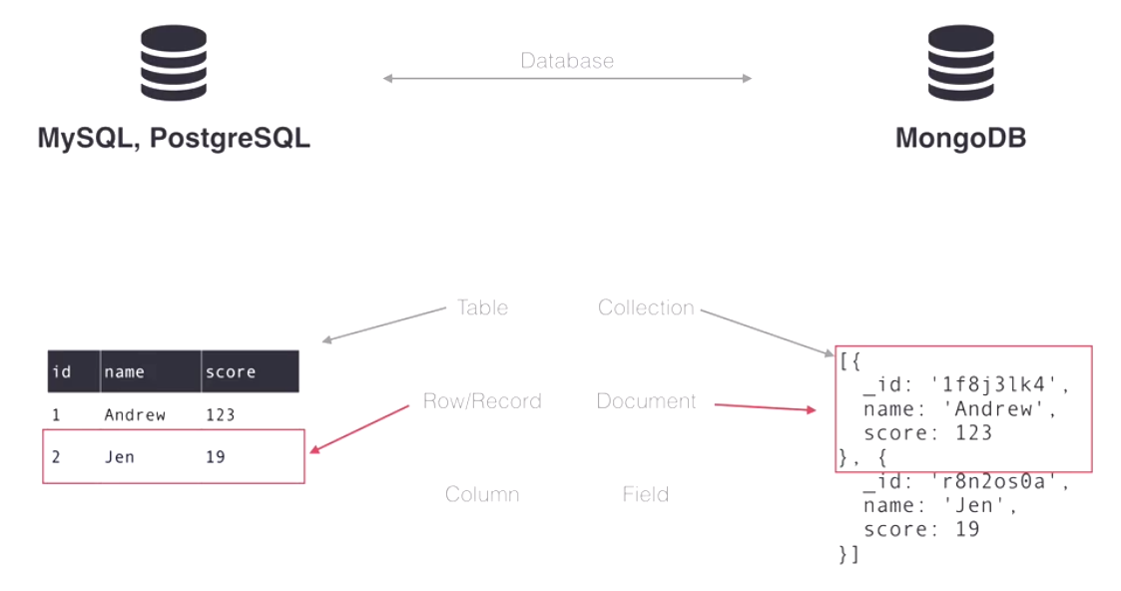

Rysunek 16

*MongoDB* posiada swój język zapytań, bazujący się na obiektach JSON. Taka składnia jest bardzo korzystna, szczególnie, kiedy musimy odpytywać instancję *Mongo* po stronie klienta.

Zobaczmy jak łatwo można tworzyć nowe kolekcje przy pomocy *MongoDB API*:

const Test = new Mongo.Collection(‘test’);

Ten krótki wycinek kodu tworzy nową kolekcję *MongoDB* lub *MiniMongo*, w zależności od tego czy jest on odpalony po stronie klienta lub serwera. Pod koniec zwraca referencję na obiekt, umożliwiający pracę z tą kolekcją.

Ten obiekt-API posiada następujące podstawowe metody:

* *insert*: Dodawanie nowych dokumentów do bazy danych (kolekcji).
* *update*: Modyfikacja dokumentów lub ich części.
* *upsert*: Dodawanie lub modyfikacja dokumentów.
* *remove*: Usunięcie dokumentu z kolekcji.
* *find*: Zwraca rezultat wyszukiwania dokumentów w bazie.
* *findOne*: Zwraca pierwszy dokument, jako rezultat wyszukiwania.

## Instrumenty zarządzania MongoDB

W trakcie uruchomienia aplikacji, Meteor automatycznie uruchamia i konfiguruje dla nas serwer bazy danych. Także Meteor zawiera zestaw podstawowych narzędzi do pracy z *Mongo*.

Jednym z tych narzędzi jest *mongo shell*, który jest częścią Meteor CLI. Za pomocą tego w konsoli można odpytywać serwer bazy danych oraz modyfikować dane. Shell można odpalić poleceniem *meteor mongo*.

Często potrzebne jest wyczyszczenie używanej bazy danych. Opłaca się to zrobić, kiedy zmieniona zostaje struktura używanej kolekcji. Zresetować bazę można jednym poleceniem - *meteor reset*.

Warto zauważyć, że nie zawsze poręczne jest użycie konsoli do pracy z bazą danych. Często potrzebny jest bardziej reprezentatywny podgląd na dane. Idealnym narzędziem do pracy z *MongoDB* jest Robo 3T.

Robo 3T – to GUI narzędzie dla developerów baz danych *MongoDB*. To narzędzie jest darmowe i posiada otwarty kod źródłowy.

Niżej można zobaczyć okno narzędzia, gdzie jest zaprezentowana część jego możliwości.

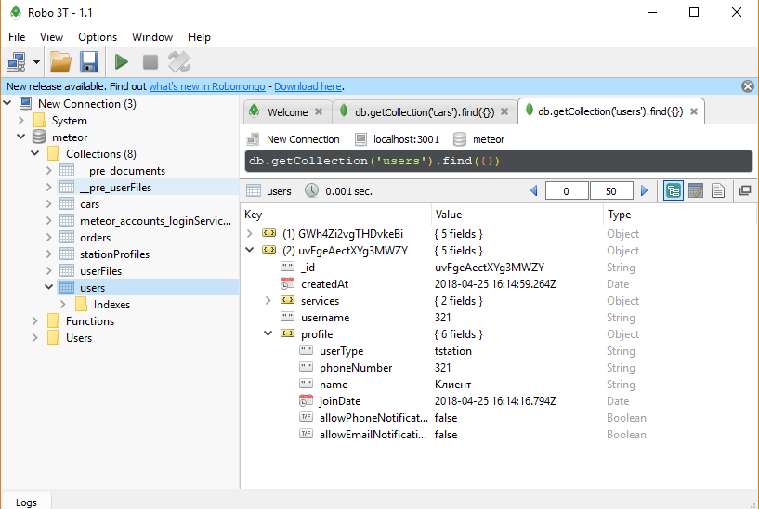

Rysunek 17

## Meteor.js MongoDB API CRUD

CRUD (ang. *Create, read, update, delete*) – to jest skrót, który odnosi się do czterech podstawowych działań na bazie danych: dodanie nowych danych, odczyt danych, modyfikacja danych oraz ich usunięcie.

Żeby wykonywać CRUD operacje na odpowiedniej kolekcji, musimy posiadać referencje na wcześniej utworzony egzemplarz klasy *Mongo.Collection*, która była zapisywana w trakcie tworzenia kolekcji po stronie klienta *MiniMongo* oraz serwera *MongoDB*. Nie wszystkie operacje można bezpiecznie wykonać po stronie klienta. Gdyby tak było, użytkownik za pomocą przeglądarki mógłby usunąć bazę danych na serwerze. Kwestie bezpieczeństwa będą omówione później.

**Odczyt danych:**

Mongo.Collection.find([selector], [options])

Mongo.Collection.findOne([selector], [options])

Te funkcje zezwalają odczytać dokumenty lub dokument kolekcji według podanego selektora. Selektor jest obiektem JavaScript i konfiguruje się według standardów *MongoDB*. Dodatkowe opcje zezwalają sortować rezultat, pomijać pewną ilość dokumentów, ograniczyć ilość dokumentów, podać listę pól, które chcemy posiadać w dokumentach itd.

Metoda *find* zwraca kursor. To znaczy, że dokumenty nie są zwracane natychmiast. Kursor posiada funkcje ***fetch***, która zwraca wszystkie pasujące dokumenty, ***map*** oraz ***foreach*** dla iteracji po dokumentach oraz ***observe***, służący do rejestracji funkcji zwrotnej, uruchamianej wtedy, kiedy zostają zmienione pasujące dokumenty.

Obie funkcje mogą być wykorzystane zarówno na serwerze jak i na kliencie.

**Dodanie nowych danych:**

Mongo.Collection.insert(document, [callback])

Ta funkcja dodaje dokument do kolekcji i zwraca jego *_id*. Dokumentem jest zwykły obiekt. Pola mogą zawierać dowolne kombinacje EJSON-kompatybilnych typów danych. *Callback* jest funkcją zwrotną, która jest wykonywana po dodaniu dokumentu do kolekcji lub wywoływana w przypadku błędu z argumentem *error*.

Jeżeli nie podaje się funkcji zwrotnej po stronie serwera, działanie wykona się synchronicznie, co wpłynie negatywnie na wydajność aplikacji. Po stronie klienta funkcja zawsze wykonuje się asynchronicznie.

Jeżeli obiekt nie będzie posiadał pola *_id*, Meteor wygeneruje go automatycznie. Funkcja jest dostępna zarówno na kliencie, jak i na serwerze.

**Modyfikacja danych:**

Mongo.Collection.update(selector, modifier, [options], [callback])

Ta funkcja modyfikuje jeden lub więcej dokumentów kolekcji i zwraca liczbę zmodyfikowanych dokumentów. W selektorze filtruje się te dokumenty, które chcemy modyfikować. Modyfikator jest najważniejszą częścią polecenia. On określa to jak chcemy zmienić dokumenty dopasowane do selektora.

Przykłady modyfikatora:

{$set: { name: ‘Bob’ }}

{$inc: { age: 2 }}

Dwa poprzednie modyfikatory można połączyć z sobą:

{$set: { name: ‘Bob’ }, $inc: { age: 2 }}

Jeżeli modyfikator nie zawiera operatora ‘$’, on jest traktowany, jako obiekt. Jeżeli modyfikatorem jest obiekt, wszystkie dokumenty dopasowane do selektora będą zastąpione tym obiektem.

Funkcja posiada dwie dodatkowe opcje: *multi, – która* kontroluje czy ma być zmieniony tylko jeden dokument oraz *upsert*, która z wartością *true* tworzy nowy dokument, jeżeli nie udało się znaleźć żadnego dopasowania. Funkcja działa zarówno na kliencie, jak i na serwerze.

**Usunięcie danych:**

Mongo.Collection.remove(selector, [callback])

Ta funkcja usuwa z kolekcji wszystkie dokumenty dopasowane do selektora. Jeżeli selektorem jest pusty obiekt, usuną się wszystkie dokumenty kolekcji. Po stronie klienta posiada wiele ograniczeń, związanych z bezpieczeństwem.

## Publish & Subscribe

W tej sekcji będzie omówiony sposób kontroli synchronizacji bazy danych *MongoDB* na serwerze z bazą danych *MiniMongo* po stronie klienta. Domyślnie przy tworzeniu aplikacji o standardowym szablonie, do projektu jest dodany pakiet o nazwie *autopublish*, który automatycznie udostępnia dane klientowi. Tak, kiedy dane są udostępnione, Meteor za pomocą protokołu DDP będzie na bieżąco synchronizował dane bazy klienta z serwerową. To umożliwia nam korzystanie z danych za pomocą referencji na egzemplarz kolekcji *MiniMongo*, która z kolei zawiera funkcje *find, update, remove* itd. Warto zauważyć, że praca z *MiniMongo* odbywa się w dokładnie takiej samej składni jak i na serwerze.

Podejście z użyciem pakietu *autopublish* ma swoje zalety oraz wady. Posiadając dokładnie te same dane na kliencie nie musimy w ogóle zastanawiać się nad warstwą danych. Jest to bardzo pomocne, kiedy tworzymy prototyp aplikacji. Ale za tym idą też wady: bardziej wydajną będzie synchronizacja tylko potrzebnych danych. Pomimo tego często musimy ograniczyć się do danych, do których ma dostęp użytkownik.

Meteor posiada mechanizm publikacji oraz subskrypcji, który zezwala kontrolować, jakie dane będą zsynchronizowane i dostępne po stronie klienta.

**Publikowanie:**

Meteor.publish(name, func)

Implementacje mechanizmu należy zacząć ze strony udostępniania danych. Żeby opublikować podzbiór danych, po stronie serwera należy wykonać funkcję *Meteor.publish.* Funkcja nie jest dostępna po stronie klienta. W trakcie tworzenia publikacji musimy podać jej nazwę, która będzie służyła identyfikatorem subskrypcji. Drugim parametrem jest funkcja, wywoływana za każdym razem, kiedy odbędzie się subskrypcja po stronie klienta. Funkcja *publish* zwraca kursor lub listę kursorów odpowiednich kolekcji.

Jeżeli ten sam dokument był opublikowany kilka razy, wersje dokumentów będą złączone.

**Subskrybcja:**

Meteor.subscribe(name, [arg1, arg2…], [callbacks])

Funkcja jest dostępna wyłącznie po stronie klienta. W trakcie subskrypcji, przekazujemy nazwę-identyfikator publikacji, opcjonalne argumenty, oraz dwie funkcje zwrotne wywoływane w trakcie wydarzeń: *onStop* oraz *onReady*. Wydarzenie *onStop* będzie wywołane, jeśli proces na serwerze będzie zakończony lub jeżeli wystąpi błąd. Wydarzenie *onReady* będzie wywołane, jeśli w funkcji publikacji zostanie wywołana funkcja *this.ready.*

Funkcja zwraca obiekt zawierający funkcje *stop()* oraz *ready()*. Funkcja *stop()* zezwala zrezygnować z subskrypcji, gdy *ready()* zezwala sprawdzić czy synchronizacja z serwerem jest ukończona. W trakcie subskrypcji serwer zaczyna proces synchronizacji udostępnionych danych z klientem.

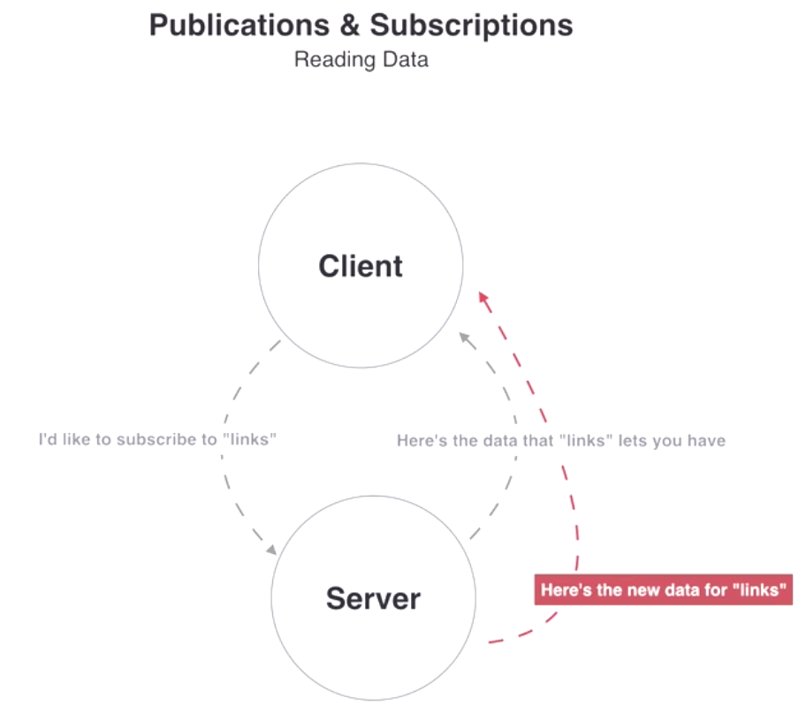

Rysunek 18

## Meteor Methods

Meteor.methods(methods)

Metody – to są funkcje serwerowe, które można wywołać po stronie klienta. Metody – to sposób na to, żeby bezpiecznie modyfikować dane. Dla tego, że metoda jest odpalana na serwerze, jest możliwość zweryfikowania tego, czy działanie wykonuje zalogowany użytkownik oraz czy posiada on uprawnienia do wykonania odpowiedniej akcji. Argumentem jest obiekt, gdzie klucz każdej nowej właściwości – to nazwa metody, a wartością jest funkcja. Takie funkcje mogą przyjmować dowolne parametry. W kontekście każdej funkcji ustawia się słowo kluczowe *‘this’*, które posiada flagi oraz funkcje do zweryfikowania _id użytkownika, odblokowania kolejki dla uruchomienia kolejnych metod itd.

Meteor.call(name, [arg1, arg2…], [asyncCallback])

W trakcie wywoływania metod po stronie klienta zdarzają się dwie rzeczy: żądanie wysyła się na serwer oraz wykonuje się na lokalnym schowku *MiniMongo*. Takie podejście zezwala momentalnie renderować interfejs użytkownika.

W argumentach podajemy nazwę metody oraz jej parametry. Jeżeli podamy *asyncCallback*, wywołanie metody odbędzie się asynchronicznie i po zakończeniu wywoła się funkcja zwrotna. Jeżeli ostatni argument nie jest podany, wywołanie odbędzie się w trybie synchronicznym.

Po modyfikacji danych, modyfikacja ta jest dostępna dla wszystkich subskrypcji, korzystających z tych danych.

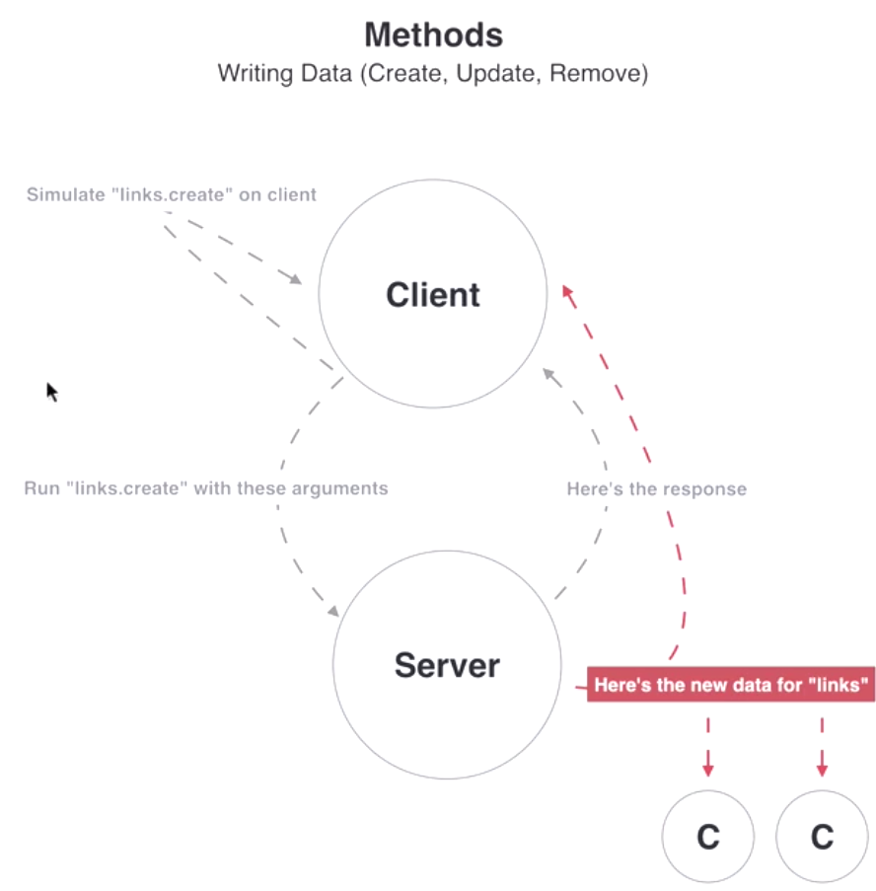

Rysunek 19

## Kwestie bezpieczeństwa

O ile aplikacje na platformie Meteor są pisane w stylu łączącym klienta z serwerem, ważne jest to, gdzie będzie uruchamiany kod.

Istotnym jest opakowanie wrażliwych kawałków w metody. W ten sposób każde żądanie, które przychodzi ze środowiska zewnętrznego, jest weryfikowane po stronie serwera. Jeżeli jest zaniedbany ten mechanizm, użytkownik będzie mógł niestety wprowadzać niechciane zmiany do bazy danych.

Trzeba pamiętać również o tym, żeby się pozbyć pakietów szablonowych: *insecure* oraz *autopublish*.

*Insecure* – to pakiet dostarczany z bazowym szablonem aplikacji, który zezwala modyfikować bazę danych po stronie klienta.

*Autopublish* – to pakiet dostarczany za bazowym szablonem aplikacji, który automatycznie synchronizuje wszystkie dane bazy serwerowej z klientem.

Warto pamiętać o tym, żeby sprawdzać wszystkie argumenty, które przychodzą do metod ze strony klienta.

Nie można wysyłać *_id* użytkownika ze strony klienta. Ta wartość jest automatycznie dostępna po stronie serwera i jest zarządzana systemem loginów DDP.

O ile metody są dostępne wszędzie, bardzo łatwo można uszkodzić serwer skryptem złośliwym, wywołującym te metody w pętli. Meteor ma wbudowane ograniczenia ilości wywołań przez jednostkę czasu. Możemy także modyfikować te wartości ręcznie.

Dobrym sposobem jest też kontrola pól kolekcji, która jest zwracana na poziomie publikacji.

Klucze do baz danych oraz klucze do zewnętrznych API muszą być przechowywane w plikach konfiguracyjnych lub za pomocą zmiennych środowiskowych. Czasami wynika potrzeba kombinacji tych dwóch podejść, żeby umożliwić korzystanie z klucza na konkretnym środowisku. W taki sposób w środowisku developerskim można używać pliku konfiguracyjnego, a po wdrożeniu na serwer produkcyjny skonfigurować zmienne środowiskowe w ustawieniach serwera.

Każda aplikacja produkcyjna, która zarządza danymi użytkownika musi być zabezpieczona za pomocą SSL. Meteor udostępnia pakiet o nazwie *force-ssl*, który będzie wymuszał połączenie SSL na środowisku produkcyjnym.

## Poręczne funkcje standardowe Meteor.js

Celem Meteor jest ułatwienie napisania aplikacji. Platforma zawiera dużą ilość drobnych dodatków, które robią dużą różnicę.

**meteor/check**

Pakiet, który zezwala kontrolować strukturę danych obiektu. Pakiet zawiera dwie funkcje: *check* oraz *test*. Pierwsza wyrzuca błąd, gdy druga zwraca *true* lub *false*.

Ten pakiet jest bardzo użyteczny, ponieważ musimy kontrolować argumenty, które przychodzą z zewnątrz do metod. Tak można sprawdzić czy pola są odpowiedniego typu i czy zawierają dobre wartości.

Przykład użycia:

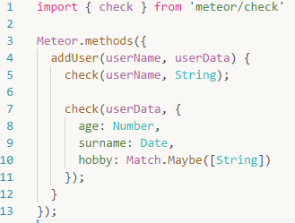

Rysunek 20

**Tracker.autorun**

Jest to funkcja, która umożliwia uruchomienie kodu, jeżeli zmieniają się jej zależności. Zwraca ona obiekt, który można użyć do zatrzymywania obserwowania. Ten mechanizm jest bardzo wydajny i często używany. Zależnościami są reaktywne źródła danych (takie jak kolekcje). Niema potrzeby, by specjalnie je zaznaczać, wystarczy użyć je w funkcji.

Przykład użycia:

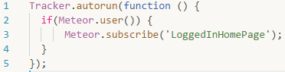

Rysunek 21

**HTTP.call**

Funkcja, która daje możliwość wykonać żądanie http do serwerów zewnętrznych. Może być wywołana synchronicznie lub asynchronicznie. Jest użyteczna, kiedy chcemy użyć zewnętrznych API.

W taki sposób możemy dowiedzieć się o bieżącej pogodzie:

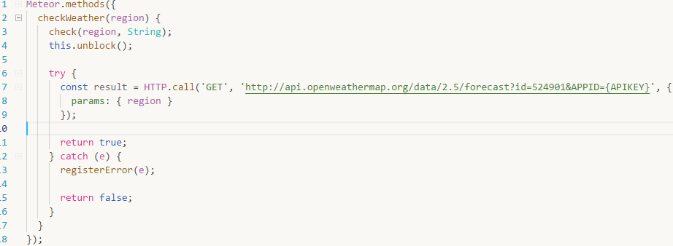

Rysunek 22

## System zarządzania użytkownkami systemu

Meteor posiada gotowy system do zarzadzania użytkownikami systemu. Jest to dużą zaletą tej platformy, dla tego że realizacja systemu kont użytkownika oraz bezpieczeństwa jest bardzo czasochłonna. Meteor jest zbudowany w taki sposób, że automatycznie udostępnia _id użytkownika w kontekście Metod oraz Publikacji. Dodatkowo umożliwia to prosty sposób identyfikacji użytkownika po stronie klienta.

Większość funkcjonalności jest zapakowana w pakiecie pod nazwą *accounts-base*. Ten pakiet zajmuje się inicjalizacją oraz utrzymaniem kolekcji *users*, tworzy dla niej standardowy schemat oraz udostępnia kolekcje za pomocą klasy-singletonu *Meteor.users*. Ta klasa zawiera dużą ilość metod generycznych.

Pakiet *accounts-base* odpowiada za mechanizm logowania oraz za szyfrowanie haseł użytkownika.

Meteor posiada cały zestaw pakietów do logowania za pomocą zewnętrznych platform:

* **Facebook** – *accounts-facebook*
* **Google** – *accounts-google*
* **GitHub** – *accounts-github*
* **Twitter** – *accounts-twitter*
* **Meteor Developer** – *accounts-meteor-developer*
* Inne: **Meetup** itd.

Tak przykładowe logowanie do platformy Facebook wygląda następująco:

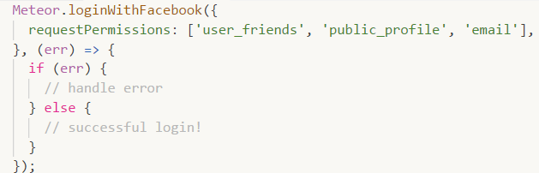

Rysunek 23

Dalej warto omówić najważniejsze funkcje API systemu do zarządzania użytkownikami:

**Wyciągnięcie obiektu zalogowanego użytkownika:**

Meteor.user()

**Wyciągnięcie identyfikatora zalogowanego użytkownika:**

Meteor.userId()

**Kolekcja użytkowników aplikacji:**

Meteor.users()

**Logowanie użytkownika:**

Meteor.loginWithPassword(user, password, [callback])

Argumentem *user* może być *username* lub email.

**Wylogowanie użytkownika:**

Meteor.logout([callback])

**Tworzenie użytkownika:**

Accounts.createUser(options, [callback])

Argument *options* jest obiektem, który zawiera: *username, email, password, profile*.

**Dodanie email:**

Accounts.addEmail(userId, newEmail, [verified])

**Usunięcie email:**

Accounts.removeEmail(userId, email)

**Weryfikacja email:**

Accounts.verifyEmail(token, [callback])

*Token* można otrzymać w emailu weryfikacyjnym

**Wysyłka maila weryfikacyjnego:**

Accounts.sendVerificationEmail(userId, [email], [extraTokenData])

**Zmiana hasła:**

Accounts.changePassword(oldPassword, newPassword, [callback])

Na tym kończę krótką charakterystykę możliwości API do zarządzania kontem użytkownika. Opisane zostały najczęściej używane funkcjonalności.

# Rozdział 4. Tworzenie aplikacji webowej na platformie Meteor



## Opis aplikacji

Aplikacja została napisana głównie w języku JavaScript przy użyciu platformy Meteor oraz zestawu narzędzi Google oraz Amazon. Aplikacja składa się z dwóch głównych części: części obsługi właściciela samochodu oraz części obsługi właściciela stacji napraw samochodów. Aplikacja zezwala właścicielowi samochodu zgłosić defektywną część blachy samochodu, załączyć materiały pomocnicze (zdjęcia lub wideo miejsca z defektem). Aplikacja agreguje podobne zgłoszenia, po czym stacja napraw samochodu może wyszukać zgłoszenie, wystawić ocenę / ofertę i wysłać swoje dane do właściciela samochodu. Właściciel samochodu oczekuje na oceny i ma możliwość skontaktować się z interesującą stacją naprawy, która odpowiada jego kryteriom. Aplikacja posiada system zarządzania kontem użytkownika, możliwość opłaty kartą taryfy PRO (zaślepka ze względu bezpieczeństwa) oraz narzędzia GEO.

Zostały wyodrębnione następujące przypadki użycia dla właściciela samochodu:

* Logowanie do systemu oraz wylogowanie się z systemu.
* Rejestracja użytkownika w systemie.
* Edytowanie profilu, ustawień.
* Wybór taryfy oraz zapis karty płatniczej.
* Dodanie nowego samochodu.
* Tworzenie zgłoszenia/zamówienia.
* Ładowanie ograniczonej ilości zdjęć / wideo z defektem, możliwość zarządzania tymi materiałami (usunięcie / wybór priorytetu).
* Wyszukiwanie propozycji stacji napraw samochodów.
* Strona informacyjna aplikacji.

Zostały wyodrębnione następujące przypadki użycia dla właściciela stacji napraw samochodów:

* Logowanie do systemu oraz wylogowanie się z systemu.
* Rejestracja użytkownika w systemie.
* Edytowanie profilu, ustawień.
* Wybór taryfy oraz zapis karty płatniczej.
* Edytowanie profilu stacji napraw, podanie adresu, wyszukiwanie na mapie, rating.
* Weryfikacja stacji napraw według dokumentów prawnych (prawo do lokalu, zdjęcia paszportu / dowodu osobistego)
* Wyszukiwanie zgłoszeń od właścicieli samochodów.
* Ocena kosztu naprawy części samochodu, według podanych w zgłoszeniu / zamówieniu materiałów.
* Zgłoszenie skargi dotyczącej zamówienia właściciela samochodu.

*Spis użytych technologii:*

* HTML, SASS, JavaScript (ES 2015)
* Meteor + React / Redux
* MongoDb, MiniMongo, simpl-schema
* Accounts-password, ostrio:files
* ESLint
* AdminLTE

Na poniższych rysunkach prezentują się główne elementy aplikacji.

Na Rysunku 24 widzimy formę do rejestracji oraz logowania nowego użytkownika – właściciela samochodu, dokładnie ten sam element jest używany przy tworzeniu konta właściciela stacji napraw samochodów.

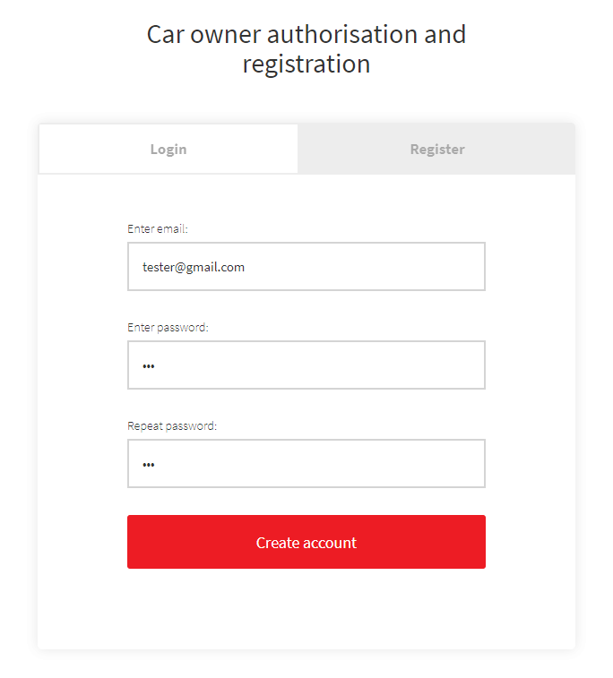

Rysunek 24

Na Rysunku 25 widzimy stronę ustawień profilu właściciela samochodu, gdzie użytkownik może zmodyfikować swoje dane, zapoznać się z opłatami, zmienić hasło, numer telefonu oraz adres skrzynki pocztowej. Podobną stronę też posiada część aplikacji, obsługująca właściciela stacji napraw samochodów.

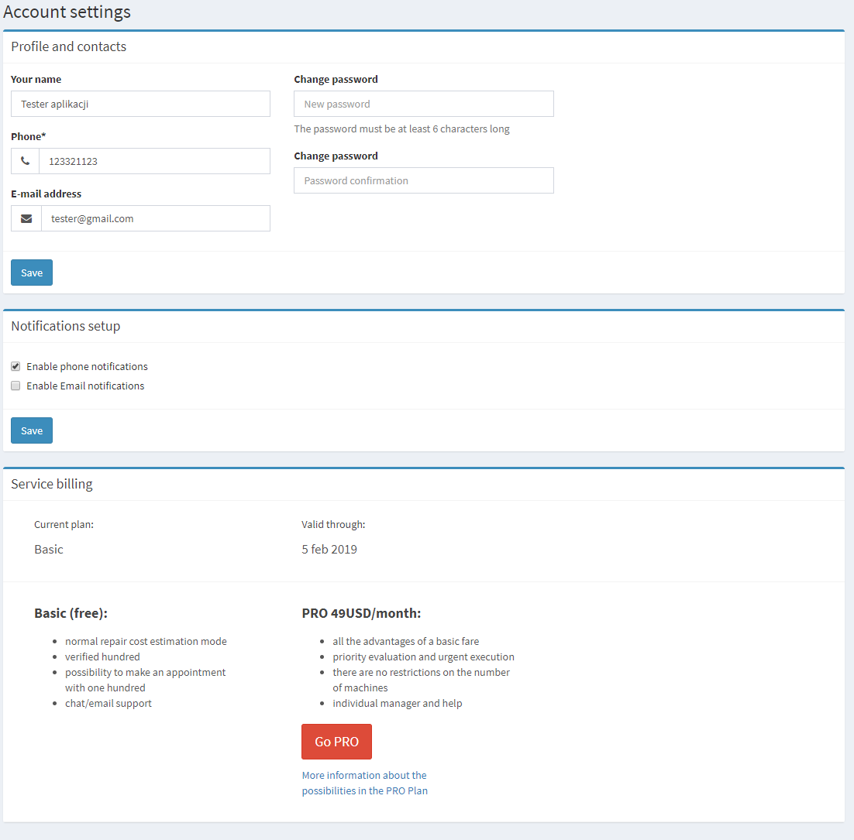

Rysunek 25

Na Rysunku 26 widzimy okno tworzenia nowego zamówienia dla odpowiedniego samochodu. Zamówienia można tworzyć po tym, jak zostanie stworzony / podany samochód użytkownika.

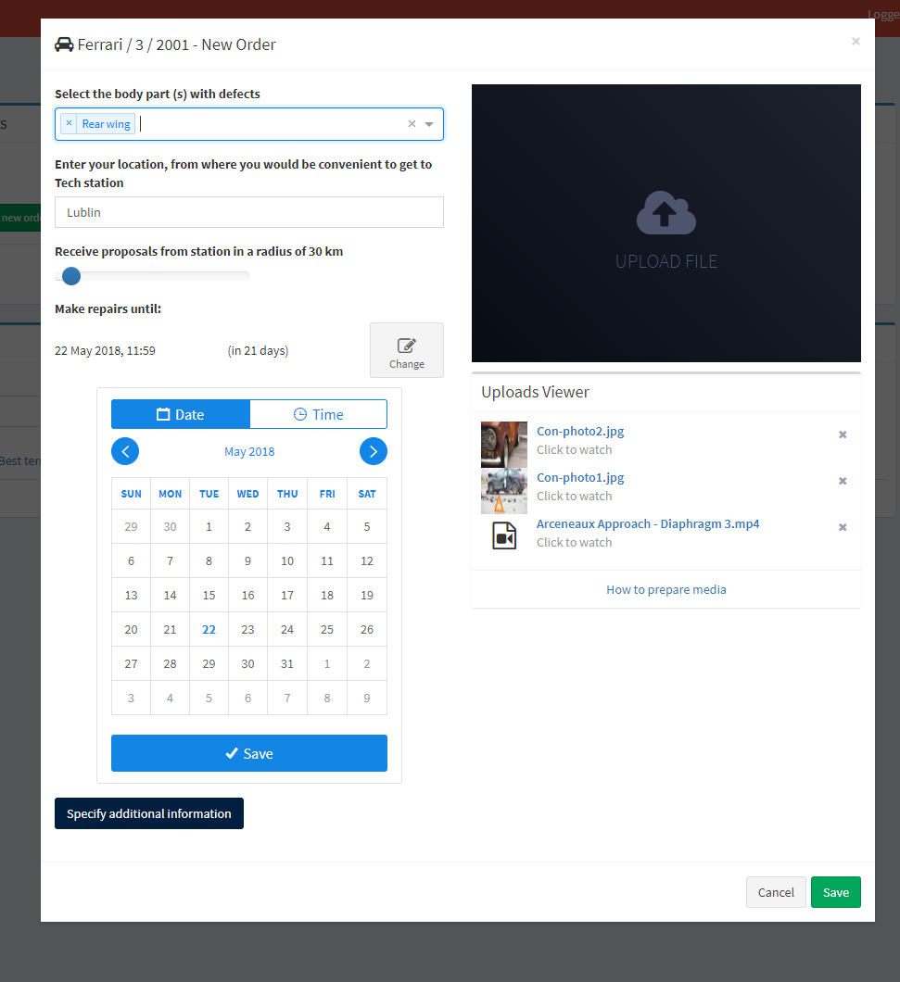

Rysunek 26

Na Rysunku 27 widzimy listę samochodów oraz zgłoszeń zwykłego użytkownika. Wyświetlane jest zdjęcie samochodu, nazwa części do no naprawy, lokacja samochodu oraz status moderacji.

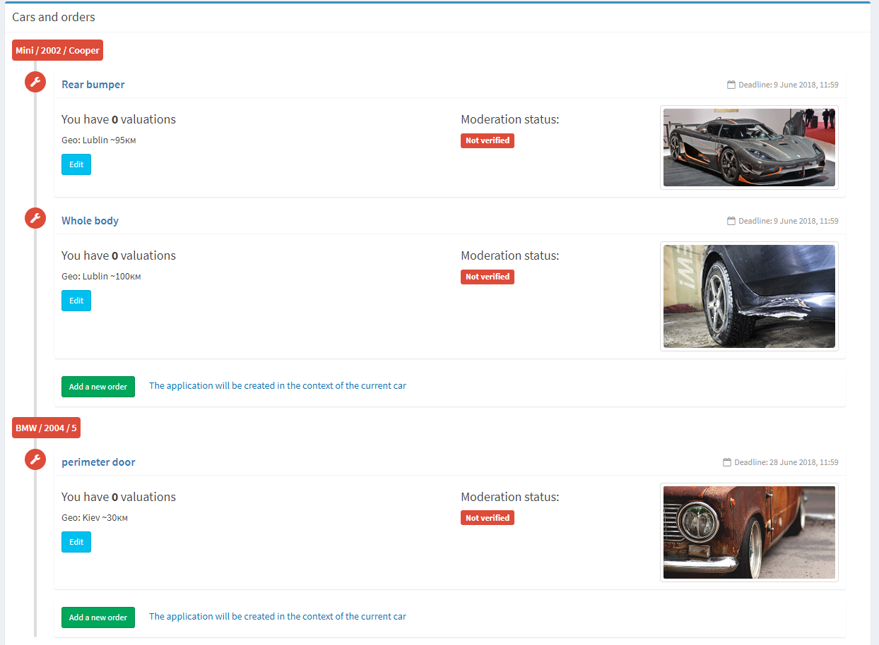

Rysunek 27

Na Rysunku 28 widzimy stronę profilu właściciela stacji napraw samochodów. Tu można zobaczyć rankingi oraz status weryfikacji konta. W sekcji Profile Info, można uzupełnić informacje o stacji. Tu można podać pełną nazwę stacji, wyszukać lokację na mapie, ustawić godziny pracy oraz numer telefonu. Niżej można sformatować opis stacji, który później może być wyświetlony na zewnętrznych serwisach.

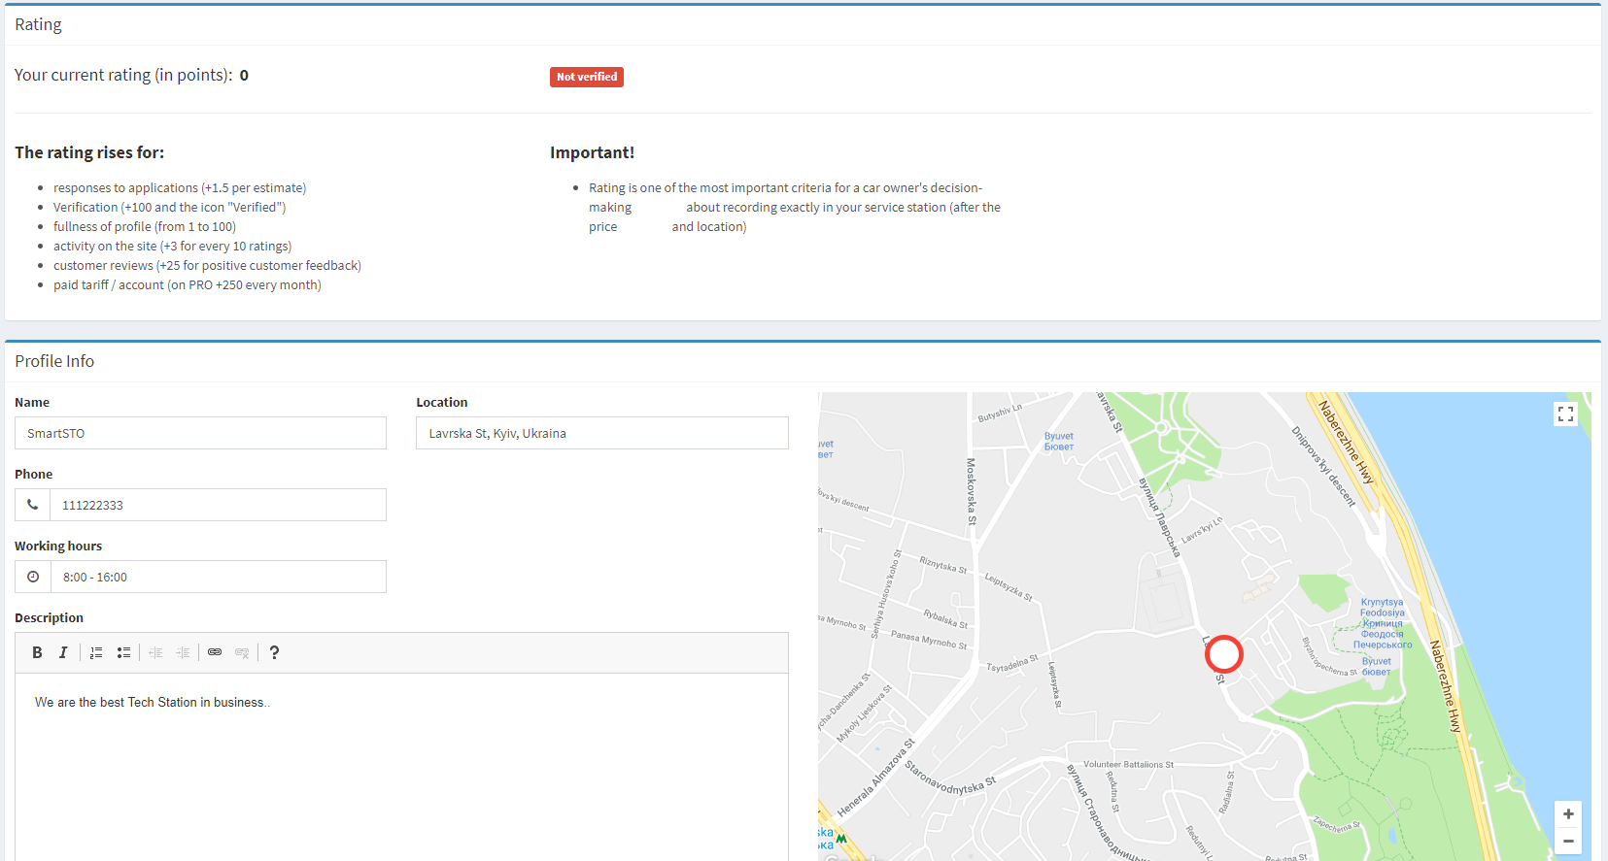

Rysunek 28

Na Rysunku 29 widzimy komponent do weryfikacji stacji napraw. Zezwala zweryfikować poszczególne dokumenty takie jak: kopia paszportu właściciela, uprawnienia do lokalu, dane firmy. Można ładować pliki o podanych typach z ograniczeniem rozmiaru 20mb.

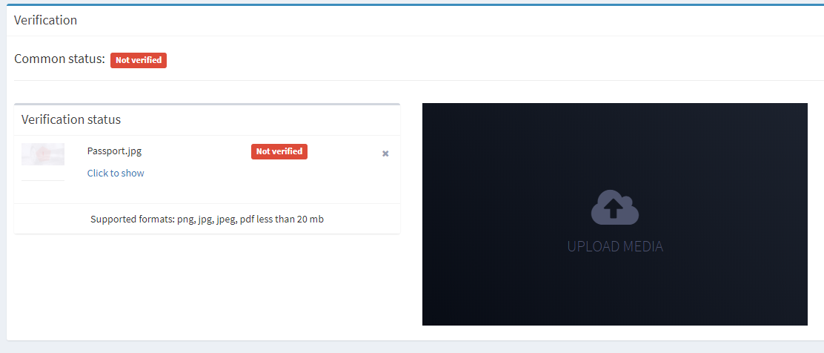

Rysunek 29

Na Rysunku 30 widzimy listę zgłoszeń, które widzi właściciel stacji napraw. Zgłoszenia można filtrować według wielu parametrów. Dalej te zgłoszenia należy wycenić.

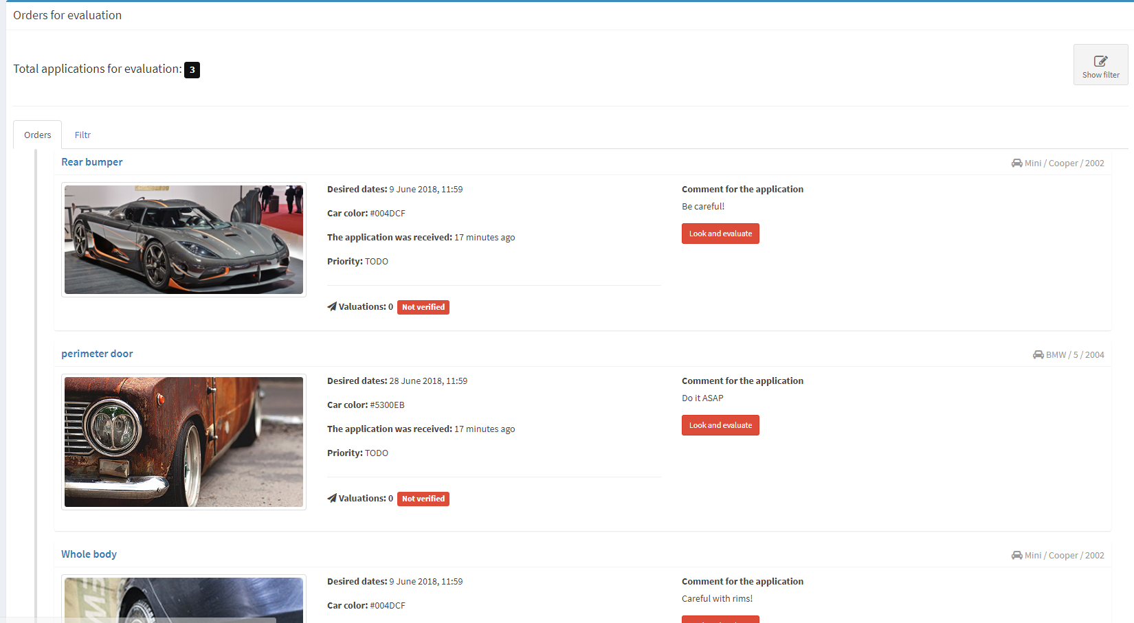

Rysunek 30

Na Rysunkach 31 oraz 32 jest pokazane okno wyceny wartości naprawy. Najpierw wyświetlone są dane zgłoszenia: kolor samochodu, model, części korpusu, których dotyczy zgłoszenie itd.

Niżej są wyświetlone pliki media: zdjęcia lub wideo załadowane przez właściciela samochodu.

Także istnieje opcja zostawienia skargi, jeżeli media lub opis nie odpowiada kryteriom stacji.

W sekcji wyceny kosztów naprawy, jest możliwość wyceny kosztu oraz terminu naprawy poszczególnej detali samochodu. Po wycenie wszystkich części, można zostawić komentarz oraz wysłać wycenę do użytkownika.



Rysunek 31

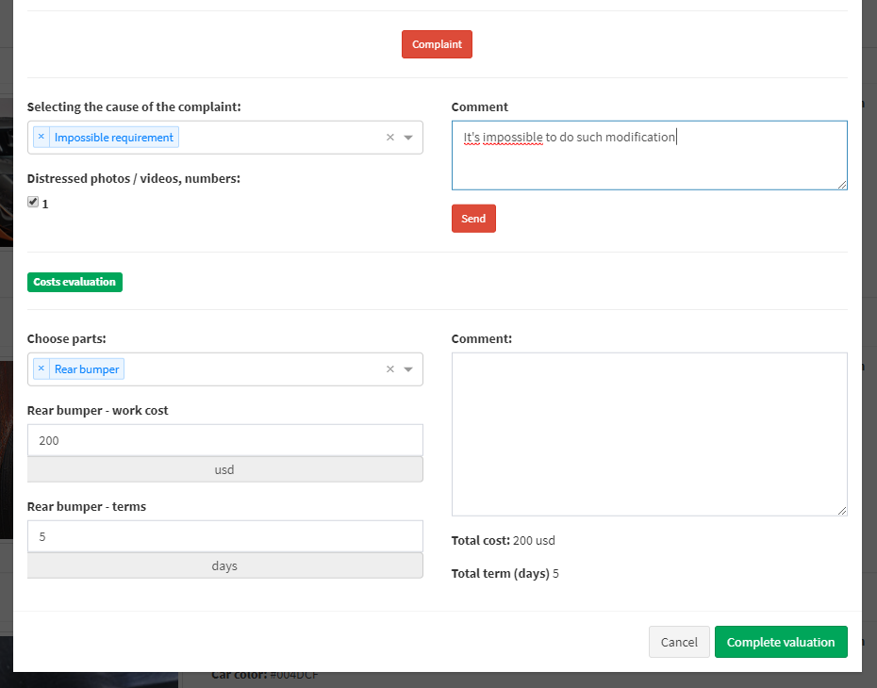

Rysunek 32

Na Rysunku 33 jest pokazana lista wycen zgłoszenia poprzez poszczególne stacje napraw:

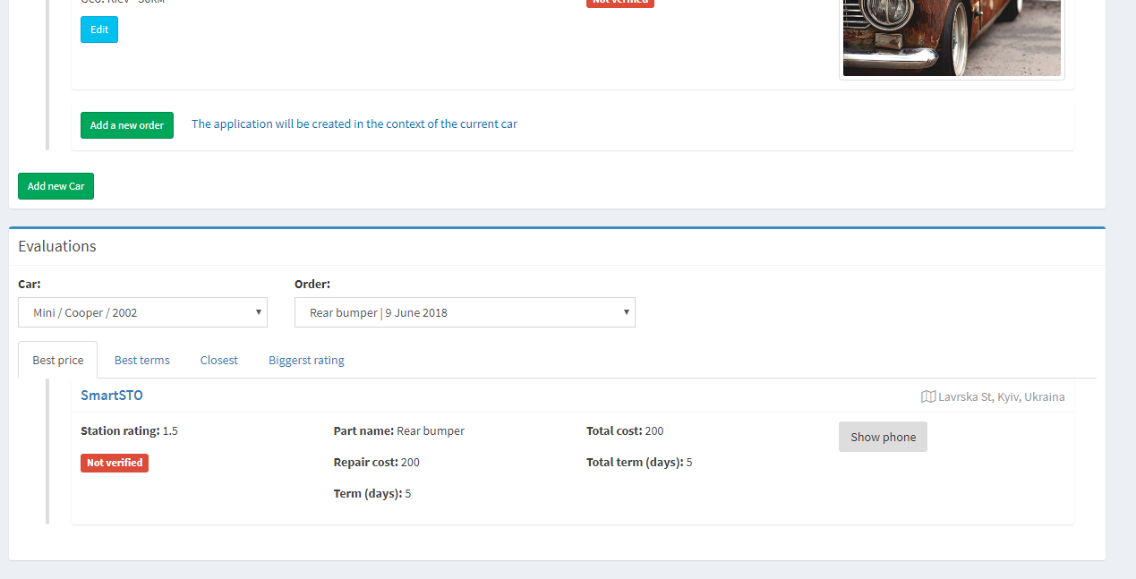

Rysunek 33

## Warstwy aplikacji

Na Rysunku 34 pokazane są warstwy aplikacji. Aplikacja składa się z dwóch części – strony klienta oraz serwerowej.

Po stronie klienta mamy zestaw komponentów React. Jest kilka głównych komponentów, wyświetlanie, których jest kontrolowane poprzez *React Router*. To znaczy, że jak wchodzimy na odpowiedni adres wyświetla się odpowiedni komponent. Taki komponent jest kontenerem dla innych komponentów. Komponenty są stylizowane za pomocą zdefiniowanych stylów SASS.

Przepływ danych odbywa się w jednym kierunku – do komponentu. Stan komponentu to połączenie dwóch obiektów: *state* oraz *props*. *State* można definiować wewnątrz komponentu. *Props* otrzymujemy zawsze zewnątrz. *Props* mogą być przekazane poprzez atrybuty HTML, przy wywoływaniu tego komponentu lub też mogą zostać powiązane z danymi, które przychodzą z przechowalni *Redux* lub *MiniMongo*. Dane z przechowalni *Redux* – to dane do obsługi widoku: czy jest włączone odpowiednie okno, na której stronie jesteśmy itd. Dane *MiniMongo* – to są wszystkie dane biznesowe, które też są obsługiwane poprzez bazę danych serwerową.

Jeżeli po stronie *Redux* lub *MiniMongo* zmienią się dane, zbudowany mechanizm zaktualizuje *props* komponentu, co spowoduje odświeżenie komponentu na stronie (ponowne renderowanie). Aktualizacją *MiniMongo* zajmują się mechanizmy Meteor: publikacja oraz subskrypcja. W przypadku *Redux*, wszystkie dane są przechowywane w jednym specjalnym schowku po stronie klienta. Dane *Redux* są odcięte od serwera i służą pomocą dla renderowania złożonych komponentów, które mogą mieć kilka stanów.

Użytkownik może wprowadzać zmiany, wypełniać formy itd. Komponent używa akcje, zdefiniowane w *Redux*. W aplikacji podzieliłem akcje na dwa typy: do pracy z metodami Meteor oraz do pracy ze schowkiem *Redux*. Wywołując taką akcję podajemy jej typ oraz przekazujemy potrzebne wartości poprzez parametry. W przypadku wywołania akcji działającej z Meteor, wywoła się funkcja *Meteor.call* odpowiedniej metody na serwerze. Jeżeli ta akcja ma działać ze schowkiem *Redux*, zajmie się ją *reducer*, po czym zaktualizuje się globalny schowek.

Struktura serwera jest bardzo prosta. Po stronie serwera przechowujemy kolekcje oraz ich schemat. Schemat jest pierwszym etapem kontroli bazy danych i zawiera zestaw oczekiwanych pól oraz ich opis. Po stronie serwera też posiadamy definicje metod oraz publikacji, które są drugim etapem bezpieczeństwa aplikacji.

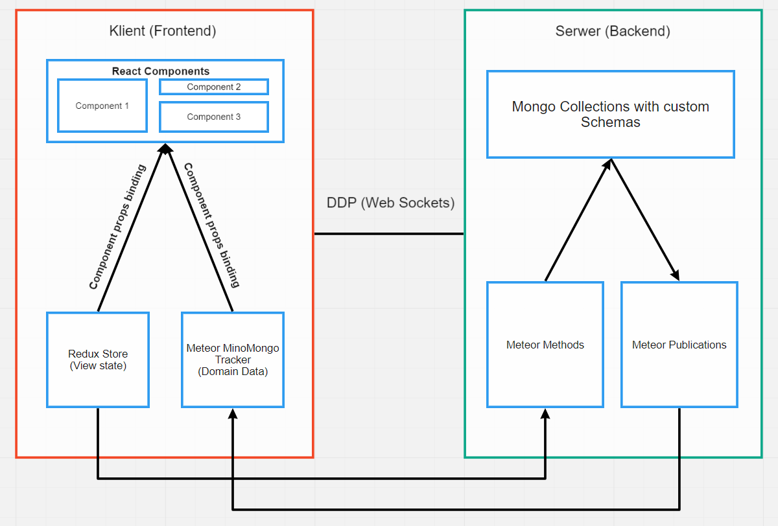

Rysunek 34

## Szczegóły implementacji

W tym podrozdziale wyszczególnione są najbardziej kluczowe mechanizmy przepływu danych pojawiające się w kodzie.

Na rysunku 35 można zobaczyć jak do zilustrowanego komponentu jednocześnie przekazują się dane *MiniMongo* oraz *Redux*. Najpierw komponent jest opakowany w funkcję *withTracker*, która uruchamia się za każdym razem, kiedy zmienia się reaktywne źródło danych. W tym przypadku takim źródłem jest subskrypcja. Dalej, w instrukcji ‘return’ dane są mapowane do *props* komponentu.

Żeby połączyć komponent z *Redux* schowkiem i umożliwić korzystanie z akcji *Redux*, trzeba połączyć komponent za pomocą funkcji *connect*. W tym przypadku komponent używa danych ze schowka i do funkcji *connect* jest przekazywana funkcja *mapStateToProps*, która zajmuje się mapowaniem stanu schowka *Redux* do *props* komponentu, który opakujemy w funkcję *connect*.

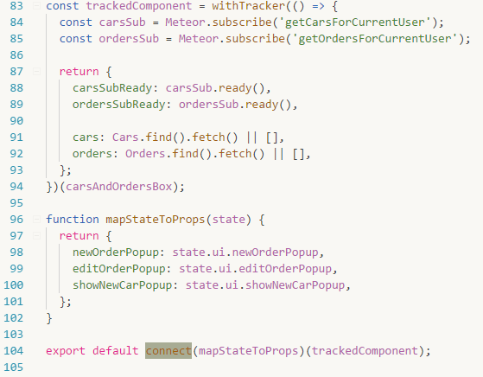

Rysunek 35

Na rysunku 36 można zobaczyć jak odbywa się wywoływanie akcji *Redux*. Akcja jest opakowana w funkcję *dispatch*, która jest dostępna po połączeniu komponenta z *Redux* poleceniem *connect*.

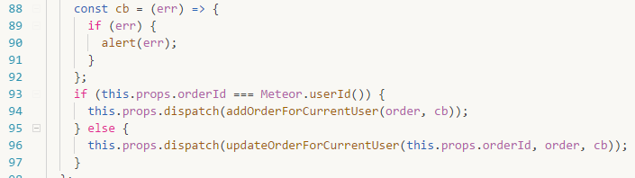

Rysunek 36

Na rysunku 37 można zobaczyć jak wyglądają akcje, przekazujące dane metodom Meteor.

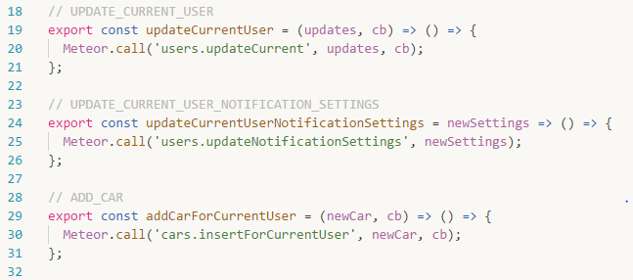

Rysunek 37

Na rysunku 38 pokazana została część schematu kolekcji User. Jest możliwość kontroli poszczególnego pola, elementów tablicy lub pól zagnieżdżonych obiektów.

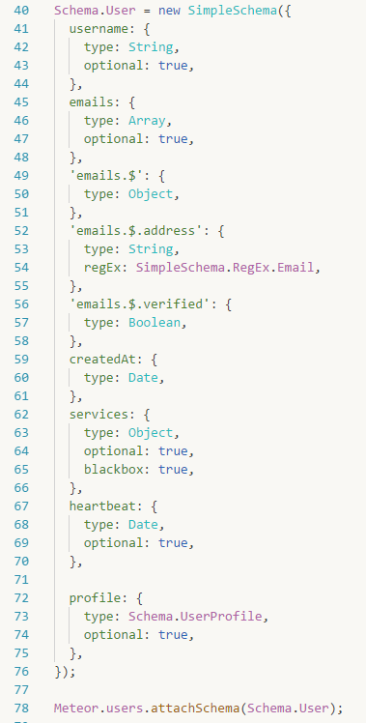

Rysunek 38

Na ostatnim rysunku widzimy część routingu aplikacji. Tu można zobaczyć, że poszczególne komponenty mają przywiązane komponenty. Też stworzony został komponent *PrivateRoutes*, który sprawdza czy użytkownik jest zalogowany.

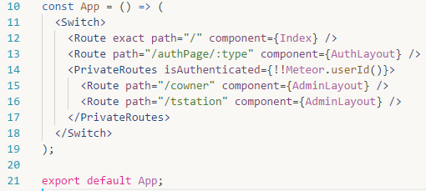

Rysunek 39

# Zakończenie

Podsumowując swoją pracę, opiszę jak zrealizowałem postawiony na początku cel. W  pierwszym rozdziale wprowadzono podstawowe pojęcia oraz omówiono architekturę nowoczesnych rozwiązań platformy Web. Także opisano czym jest platforma Meteor oraz jej zalety. Rozdział zawiera również opis interfejsu developerskiego Meteor CLI.

Rozdział drugi dotyczy opisu technik rozwiniętych do pracy po stronie przeglądarki. Na początku podane są nowe funkcje języka JavaScript. Następnie, omówione są biblioteki *React* oraz *Redux*, które zezwalają tworzyć nowoczesne, skomplikowane oraz wydajne interfejsy użytkownika. Pod koniec rozdziału poruszone są problemy, z którymi spotyka się developer w trakcie tworzenia stylów aplikacji.

Trzeci rozdział opisuje część serwerową aplikacji na platformie Meteor. Na początku scharakteryzowane jest środowisko *Node* oraz silnik JavaScript V8. Następnie opisana jest warstwa baz danych *MongoDB* oraz narzędzia do jej obsługi. Na końcu wyszczególnione są sposoby transferu oraz synchronizacji danych na platformie Meteor, sposób zabezpieczenia aplikacji oraz główne części Meteor API.

W ostatnim rozdziale zawarty jest opis aplikacji, która została stworzona na platformie Meteor. Niniejszy rozdział zawiera także główne warstwy aplikacji oraz podaje ciekawe szczegóły, dotyczące implementacji.

Starałem się, aby w ciągu tej pracy opisać najważniejsze techniki, używane przy napisaniu aplikacji webowych, szczególnie na platformie Meteor. Dzięki tej pracy zdobyłem doświadczenie, którego będę używał, na co dzień w pracy nad złożonymi projektami w przyszłości.

# Bibliografia

1. F. Vogelsteller, I. Strack, M. Reyna – *Meteor: Full-Stack Web Application Development*, Packt, 2016.
2. K. Simpson – *You Don’t Know JS: Up & Going (1st Edition)*, Kindle Edition, 2015.
3. K. Simpson – *You Don’t Know JS: Scope & Closures (1st Edition)*, Kindle Edition, 2014.
4. K. Simpson – *You Don’t Know JS: this & Object Prototypes (1st Edition)*, Kindle Edition, 2014.
5. K. Simpson – *You Don’t Know JS: Async & Performance (1st Edition)*, Kindle Edition, 2015.
6. K. Simpson – *You Don’t Know JS: ES6 & Beyond (1st Edition)*, Kindle Edition, 2015.
7. K. Simpson – *You Don’t Know JS: Types & Grammar (1st Edition)*, Kindle Edition, 2015.
8. D.Flanagan – *JavaScript: The Definitive Guide (6th Edition)*, O’Reilly, 2011.
9. H. Garcia-Molina, J. D. Ullman, J.Widom – Systemy baz danych. Kompletny podręcznik. *(Wydanie II)*, Helion, 2011.
10. *Meteor Guide*: <https://guide.meteor.com>
11. *Meteor Docs*: <https://docs.meteor.com>
12. *React.js Docs*: https://reactjs.org/docs
13. *Redux Docs*: https://reduxjs.org/basics
14. *Sass Guide*: <https://sass-lang.com/guide>
15. *MongoDB Documentation*: https://docs.mongodb.com